Приложение

к постановлению

Администрации посёлка Уренгой

от 03 октября 2019 года № 211-ПА

АДМИНИСТРАТИВНЫЙ РЕГЛАМЕНТ

предоставления муниципальной услуги

«Присвоение, аннулирование адреса объекту адресации»

- Общие положения

1.1. Предмет регулирования

1.1.1. Административный регламент предоставления муниципальной услуги «Присвоение, аннулирование адреса объекту адресации» (далее – регламент, муниципальная услуга) разработан в соответствии с Федеральным законом от 27 июля 2010 года № 210-ФЗ «Об организации предоставления государственных и муниципальных услуг» (далее – Федеральный закон № 210-ФЗ).

1.1.2. Предметом регулирования настоящего регламента являются отношения, возникающие в связи с предоставлением муниципальной услуги.

1.2. Круг заявителей

1.2.1. Заявителями на предоставление муниципальной услуги (далее – заявители) являются собственники объекта адресации либо лица, обладающие одним из следующих вещных прав на объект адресации (далее - заявитель):
а) право хозяйственного ведения;
б) право оперативного управления;
в) право пожизненно наследуемого владения;
г) право постоянного (бессрочного) пользования.
1.2.2. При предоставлении муниципальной услуги от имени заявителей вправе выступать их законные представители или их представители по доверенности, выданной и оформленной в соответствии с гражданским законодательством Российской Федерации (далее – законный представитель, представитель заявителя).
1.2.3. От имени собственников помещений в многоквартирном доме с заявлением вправе обратиться представитель таких собственников, уполномоченный на подачу такого заявления принятым в установленном законодательством Российской Федерации порядке решением общего собрания указанных собственников.
1.2.4. От имени членов садоводческого или огороднического некоммерческого товарищества с заявлением вправе обратиться представитель товарищества, уполномоченный на подачу такого заявления принятым решением общего собрания членов такого товарищества.

1.3. Требования к порядку информирования о предоставлении муниципальной услуги

1.3.1. Получение информации заявителями по вопросам предоставления муниципальной услуги и услуг, которые являются необходимыми и обязательными для предоставления муниципальной услуги, сведений о ходе предоставления указанных услуг, а также справочной информации, осуществляется:
- при личном обращении заявителя непосредственно специалистами структурного подразделения органа местного самоуправления, предоставляющего муниципальную услугу Администрации муниципального образования поселок Уренгой (далее – Уполномоченный орган), работниками многофункционального центра предоставления государственных и муниципальных услуг (далее – МФЦ);
- с использованием средств телефонной связи при обращении в Уполномоченный орган или в контакт-центр МФЦ;
- путем обращения в письменной форме почтой в адрес Уполномоченного органа, МФЦ или по адресу электронной почты Уполномоченного органа, МФЦ;
- на стендах и/или с использованием средств электронного информирования в помещении Уполномоченного органа и МФЦ;
- на официальном сайте Администрации муниципального образования поселок Уренгой http://www. mo-urengoy.ru (далее – официальный сайт Администрации), и едином официальном интернет-портале сети МФЦ в Ямало-Ненецком автономном округе в информационно-телекоммуникационной сети Интернет: http://www.mfc.yanao.ru (далее – сайт МФЦ);
- в государственной информационной системе «Единый портал государственных и муниципальных услуг (функций)» www.gosuslugi.ru (далее – Единый портал) и/или «Региональный портал государственных и муниципальных услуг (функций) Ямало-Ненецкого автономного округа» www.pgu-yamal.ru (далее – Региональный портал). На Едином портале и /или Региональном портале размещается следующая информация:
1) исчерпывающий перечень документов, необходимых для предоставления муниципальной услуги, требования к оформлению указанных документов, а так же перечень документов, которые заявитель вправе представить по собственной инициативе;
2) круг заявителей;
3) срок предоставления муниципальной услуги;
4) результаты предоставления муниципальной услуги, порядок представления документа, являющегося результатом предоставления муниципальной услуги;
5) размер платы, взимаемой за предоставление муниципальной услуги;
6) исчерпывающий перечень оснований для приостановления или отказа в предоставлении муниципальной услуги;
7) о праве заявителя на досудебное (внесудебное) обжалование действий (бездействия) и решений, принятых (осуществляемых) в ходе предоставления муниципальной услуги;
8) формы заявлений (уведомлений, сообщений), используемые при предоставлении муниципальной услуги.
Доступ к указанной информации предоставляется заявителю бесплатно, без выполнения заявителем каких-либо требований, в том числе без использования программного обеспечения, установка которого на технические средства заявителя требует заключения лицензионного или иного соглашения с правообладателем программного обеспечения, предусматривающего взимание платы, регистрацию или авторизацию заявителя или предоставление им персональных данных.
1.3.2. При ответах на телефонные звонки и обращения заявителей лично в приемные часы специалисты Уполномоченного органа, участвующие в предоставлении муниципальной услуги, работники МФЦ, участвующие в организации предоставления муниципальной услуги, подробно и в вежливой (корректной) форме информируют обратившихся по интересующим их вопросам. Ответ на телефонный звонок должен начинаться с информации о наименовании органа, в который поступил звонок, и фамилии специалиста, принявшего телефонный звонок.
При невозможности специалиста, принявшего звонок, самостоятельно ответить на поставленные вопросы обратившемуся лицу сообщается телефонный номер, по которому можно получить интересующую его информацию.
Устное информирование обратившегося лица осуществляется не более 10 минут.
В случае если для подготовки ответа требуется продолжительное время, специалист, осуществляющий устное информирование, предлагает направить обращение о предоставлении письменной информации по вопросам предоставления муниципальной услуги либо назначает другое удобное для заинтересованного лица время для устного информирования.
Письменное информирование по вопросам порядка предоставления муниципальной услуги осуществляется при получении обращения заинтересованного лица о предоставлении письменной информации по вопросам предоставления муниципальной услуги.
Специалисты Уполномоченного органа, участвующие в предоставлении муниципальной услуги, работники МФЦ, участвующие в организации предоставления муниципальной услуги, ответственные за рассмотрение обращения, обеспечивают объективное, всестороннее и своевременное рассмотрение обращения, готовят письменный ответ по существу поставленных вопросов.
Рассмотрение письменных обращений осуществляется в течение 30 дней с момента их регистрации в порядке, установленном Федеральным законом от 2 мая 2006 года № 59-ФЗ «О порядке рассмотрения обращений граждан Российской Федерации», путем направления ответов почтовым отправлением или в форме электронного сообщения по адресу электронной почты либо через Единый портал в зависимости от способа обращения заявителя.

1.3.3. Государственное учреждение Ямало-Ненецкого автономного округа «Многофункциональный центр предоставления государственных и муниципальных услуг» (далее также – МФЦ) осуществляет информирование, консультирование заявителей о порядке предоставления муниципальной услуги в МФЦ, о ходе выполнения запроса о предоставлении муниципальной услуги, по иным вопросам, связанным с предоставлением муниципальной услуги, в соответствии с соглашением о взаимодействии между МФЦ и Администрацией муниципального образования поселок Уренгой (далее – соглашение о взаимодействии) в секторах информирования МФЦ, на сайте МФЦ, по телефону контакт-центра МФЦ:

8-800-2000-115 (бесплатно по России).
Информирование о ходе выполнения запроса по предоставлению муниципальной услуги может осуществляться МФЦ в случае подачи заявления в МФЦ, либо на Едином портале с выбором способа получения результата услуги через МФЦ.
Часы приема заявителей в МФЦ для предоставления муниципальной услуги и информирования (за исключением нерабочих праздничных дней, установленных статьей 112 Трудового кодекса Российской Федерации) по каждому территориальному отделу МФЦ указаны на сайте МФЦ в разделе «Контакты» / «График работы».

- Стандарт предоставления муниципальной услуги

2.1. Наименование муниципальной услуги

Наименование муниципальной услуги «Присвоение, аннулирование адреса объекту адресации».
Муниципальная услуга включает в себя следующие подуслуги:
1) присвоение адреса объекту адресации;
2) аннулирование адреса объекту адресации.

2.2. Наименование исполнителя муниципальной услуги

2.2.1. Муниципальную услугу предоставляет Администрация муниципального образования поселок Уренгой (Уполномоченный орган).
Непосредственное предоставление муниципальной услуги осуществляет: главный специалист архитектуры и градостроительства Администрации муниципального образования поселок Уренгой.

2.2.2. При предоставлении муниципальной услуги Уполномоченный орган в целях получения документов (информации), либо осуществления согласований или иных действий, необходимых для предоставления муниципальной услуги, взаимодействует со следующими органами и организациями:

1) Федеральная служба государственной регистрации кадастра и картографии;

2.2.3. Предоставление муниципальной услуги в МФЦ осуществляется в порядке, определенном соглашением о взаимодействии.

2.2.4. Специалисты Уполномоченного органа, работники МФЦ не вправе требовать от заявителя осуществления действий, в том числе согласований, необходимых для получения муниципальной услуги и связанных с обращением в иные органы местного самоуправления, государственные органы, организации, за исключением получения услуг, включенных в перечень услуг, которые являются необходимыми и обязательными для предоставления муниципальных услуг, утвержденный решением Собрания депутатов муниципального образования поселок Уренгой.

2.3. Описание результата предоставления муниципальной услуги

2.3.1. Процедура предоставления муниципальной услуги завершается получением заявителем:
-решения о присвоении адреса объекту адресации;
-решения об аннулировании адреса объекту адресации.

2.4. Срок предоставления муниципальной услуги

2.4.1. Срок предоставления муниципальной услуги с учетом необходимости обращения в организации, участвующие в предоставлении муниципальной услуги, – 10 рабочих дней с момента регистрации запроса (заявления, обращения) и иных документов, необходимых для предоставления муниципальной услуги, в Уполномоченном органе.
2.4.2. В случае направления заявителем запроса и иных документов, необходимых для предоставления муниципальной услуги, посредством почтового отправления, в электронной форме либо через МФЦ, срок предоставления муниципальной услуги исчисляется со дня регистрации запроса в Уполномоченном органе.
2.4.3. Срок выдачи (направления) документов, являющихся результатом предоставления муниципальной услуги, составляет:
1) при личном приеме-15 минут;
2) через МФЦ – срок передачи результата предоставления услуги в МФЦ определяется соглашением о взаимодействии;
3) в электронной форме – в срок, не превышающий одного рабочего дня;
4) посредством почтового отправления не позднее одного рабочего дня, следующего за 10-м рабочим днем со дня истечения срока, установленного пунктом 2.4.1 настоящего регламента.

2.5. Перечень нормативных правовых актов, регулирующих отношения,

возникающие в связи с предоставлением муниципальной услуги

Перечень нормативных правовых актов, регулирующих предоставление муниципальной услуги (с указанием их реквизитов и источников официального опубликования), размещен на официальном сайте муниципального образования, в разделе градостроительная деятельность, на Едином портале и Региональном портале.

2.6. Исчерпывающий перечень документов, необходимых в соответствии с нормативными правовыми актами для предоставления муниципальной услуги и услуг, которые являются необходимыми и обязательными для предоставления муниципальной услуги, подлежащих представлению заявителем, способы их получения заявителем, в том числе в электронной форме, порядок их представления

2.6.1. Основанием для начала оказания муниципальной услуги является поступление в Уполномоченный орган заявления о предоставлении муниципальной услуги (далее – заявление, запрос).
2.6.2. Форма заявления о предоставлении муниципальной услуги утверждена приказом Министерства финансов Российской Федерации от 11 декабря 2014 года №146н. «Об утверждении форм заявления о присвоении объекту адресации адреса или аннулировании его адреса, решения об отказе в присвоении объекту адресации адреса или аннулировании его адреса». Образец заявления приведен в Приложении №1 к настоящему регламенту.
2.6.3. Заявление (документы) может быть подано заявителем в Уполномоченный орган одним из следующих способов:
- лично;
- через законного представителя, представителя заявителя;
- с использованием средств почтовой связи;
- в электронной форме, в том числе с использованием Единого портала;
- при обращении в МФЦ (с момента вступления в силу соответствующего соглашения о взаимодействии). В данном случае заявление на получение услуги заполняется работником МФЦ в автоматизированной информационной системе МФЦ (далее – АИС МФЦ).
2.6.4. При личном обращении заявителя за услугой предъявляется документ удостоверяющий личность. При обращении представителя заявителя предъявляется документ удостоверяющий личность представителя и доверенность, составленная в соответствии с требованиями гражданского законодательства Российской Федерации, либо иной документ, содержащий полномочия представлять интересы заявителя при предоставлении муниципальной услуги.
2.6.5. Приложение заявителем иных документов к заявлению не предусмотрено.
2.6.6. Документы, представляемые заявителем, должны соответствовать следующим требованиям:
- в документах не должно быть подчисток, приписок, зачеркнутых слов и иных неоговоренных исправлений;
- документы не должны быть исполнены карандашом;
- документы не должны иметь повреждений, наличие которых допускает многозначность истолкования содержания.

2.7. Исчерпывающий перечень документов, необходимых в соответствии с нормативными правовыми актами для предоставления муниципальной услуги, которые находятся в распоряжении государственных органов, органов местного самоуправления и иных органов, участвующих в предоставлении муниципальной услуги, которые заявитель вправе представить, а также способы их получения заявителями, в том числе в электронной форме, порядок их представления

2.7.1. В перечень документов, необходимых для присвоения адреса объекту адресации, которые находятся в распоряжении государственных органов, органов местного самоуправления и иных организаций, запрашиваемых в рамках межведомственного информационного взаимодействия и которые заявитель вправе представить по собственной инициативе, входят:
1) оригинал или копия правоустанавливающих и (или) правоудостоверяющих документов на объект (объекты) адресации в 1 экземпляре;
Заявитель может получить данный документ в Федеральной службе государственной регистрации, кадастра и картографии (ее территориальных подразделениях) в рамках предоставления государственной услуги «Предоставление сведений, содержащихся в Едином государственном реестре недвижимости»;
2) оригиналы или копии кадастровых паспортов объектов недвижимости, следствием преобразования которых является образование одного и более объекта адресации (в случае преобразования объектов недвижимости с образованием одного и более новых объектов адресации) в 1 экземпляре;
Заявитель может получить данный документ в Федеральной службе государственной регистрации, кадастра и картографии в рамках предоставления государственной услуги «Предоставление сведений, содержащихся в Едином государственном реестре недвижимости».
3) оригинал или копия разрешения на строительство объекта адресации (при присвоении адреса строящимся объектам адресации) и (или) разрешение на ввод объекта адресации в эксплуатацию в 1 экземпляре;
Заявитель может получить данный документ в департаменте строительства, архитектуры и жилищной политики Администрации Пуровского района в рамках предоставления муниципальной услуги «Выдача разрешений на строительство».
4) оригинал или копия схемы расположения объекта адресации на кадастровом плане или кадастровой карте соответствующей территории в 1 экземпляре;
5) оригинал или копия кадастрового паспорта объекта адресации (в случае присвоения адреса объекту адресации, поставленному на кадастровый учет) в 1 экземпляре;
Заявитель может получить данный документ в Федеральной службе государственной регистрации, кадастра и картографии в рамках предоставления государственной услуги «Предоставление сведений, содержащихся в Едином государственном реестре недвижимости».
6) оригинал или копия решения органа местного самоуправления о переводе жилого помещения в нежилое помещение или нежилого помещения в жилое помещение (в случае присвоения помещению адреса вследствие его перевода из жилого помещения в нежилое помещение или нежилого помещения в жилое помещение) в 1 экземпляре;
Заявитель может получить данный документ в Администрации муниципального образования поселок Уренгой в рамках предоставления муниципальной услуги «Перевод жилого помещения в нежилое помещение или нежилого помещения в жилое помещение на территории муниципального образования поселок Уренгой».
7) оригинал или копия акта приемочной комиссии при переустройстве и (или) перепланировке помещения, приводящих к образованию одного и более новых объектов адресации (в случае преобразования объектов недвижимости (помещений) с образованием одного и более новых объектов адресации) в 1 экземпляре;
Заявитель может получить данный документ в Администрации муниципального образования поселок Уренгой в рамках предоставления муниципальной услуги «Согласование проведения переустройства и (или) перепланировки жилого помещения на территории муниципального образования поселок Уренгой».

2.7.2. В перечень документов, необходимых для аннулирования адреса объекту адресации, которые находятся в распоряжении государственных органов, органов местного самоуправления и иных организаций, запрашиваемых в рамках межведомственного информационного взаимодействия и которые заявитель вправе представить по собственной инициативе, входят:
1) оригинал или копия правоустанавливающих и (или) правоудостоверяющих документов на объект (объекты) адресации в 1 экземпляре;
Заявитель может получить данный документ в Федеральной службе государственной регистрации, кадастра и картографии (ее территориальных подразделениях) в рамках предоставления государственной услуги «Предоставление сведений, содержащихся в Едином государственном реестре недвижимости»;
2) оригинал или копия кадастровой выписки об объекте недвижимости, который снят с учета (в случае аннулирования адреса объекта адресации в связи с прекращением существования объекта адресации) в 1 экземпляре;
Заявитель может получить данный документ в Федеральной службе государственной регистрации, кадастра и картографии (ее территориальных подразделениях) в рамках предоставления государственной «Предоставление сведений, содержащихся в Едином государственном реестре недвижимости».
3) оригинал или копия уведомления об отсутствии в государственном кадастре недвижимости запрашиваемых сведений по объекту адресации (в случае аннулирования адреса объекта адресации по основаниям, указанным в пунктах 1 и 3 части 2 статьи 27 Федерального закона «О кадастровой деятельности) в 1 экземпляре.
Заявитель может получить данный документ в Федеральной службе государственной регистрации, кадастра и картографии (ее территориальных подразделениях) в рамках предоставления государственной «Предоставление сведений, содержащихся в Едином государственном реестре недвижимости»;
4) оригинал или копия схемы расположения объекта адресации на кадастровом плане или кадастровой карте соответствующей территории в 1 экземпляре;
5) оригинал или копия решения органа местного самоуправления о переводе жилого помещения в нежилое помещение или нежилого помещения в жилое помещение (в случае аннулирования адреса помещения вследствие его перевода из жилого помещения в нежилое помещение или нежилого помещения в жилое помещение) в 1 экземпляре;
Заявитель может получить данный документ в Администрации муниципального образования поселок Уренгой в рамках предоставления муниципальной услуги «Перевод жилого помещения в нежилое помещение или нежилого помещения в жилое помещение на территории муниципального образования поселок Уренгой».
2.7.3. Непредставление заявителем документов, указанных в пунктах 2.7.1, 2.7.2 настоящего регламента, не является основанием для отказа в предоставлении муниципальной услуги.
В случае если документы, указанные в пунктах 2.7.1, 2.7.2 настоящего регламента, не представлены заявителем, специалист Уполномоченного органа, ответственный за предоставление услуги, запрашивает их в порядке межведомственного информационного взаимодействия.
2.7.4. Специалисты Уполномоченного органа, работники МФЦ не вправе требовать от заявителя:
- представления документов и информации или осуществления действий, представление или осуществление которых не предусмотрено нормативными правовыми актами, регулирующими отношения, возникающие в связи с предоставлением муниципальной услуги;
- представления документов и информации, в том числе подтверждающих внесение заявителем платы за предоставление муниципальной услуги, которые находятся в распоряжении органов, предоставляющих государственные услуги, органов, предоставляющих муниципальные услуги, иных государственных органов, органов местного самоуправления либо подведомственных государственным органам или органам местного самоуправления организаций, участвующих в предоставлении предусмотренных частью 1 статьи 1 Федерального закона № 210-ФЗ, в соответствии с нормативными правовыми актами Российской Федерации, нормативными правовыми актами субъектов Российской Федерации, муниципальными правовыми актами, за исключением документов, включенных в определенный частью 7 статьи 7 Федерального закона № 210-ФЗ перечень документов;
- осуществления действий, в том числе согласований, необходимых для получения муниципальных услуг и связанных с обращением в иные государственные органы, органы местного самоуправления, организации, за исключением получения услуг и получения документов и информации, предоставляемых в результате предоставления таких услуг, включенных в перечни, указанные в части 1 статьи 9 Федерального закона № 210-ФЗ;
- представления документов и информации, отсутствие и (или) недостоверность которых не указывались при первоначальном отказе в приеме документов, необходимых для предоставления муниципальной услуги, либо в предоставлении муниципальной услуги, за исключением случаев, предусмотренных пунктом 4 части 1 статьи 7 Федерального закона № 210-ФЗ.

2.8. Исчерпывающие перечни оснований для отказа в приеме документов,

необходимых для предоставления муниципальной услуги, а также устанавливаемых федеральными законами, принимаемыми в соответствии с ними иными нормативными правовыми актами Российской Федерации, законами и иными нормативными правовыми актами автономного округа оснований для приостановления предоставления муниципальной услуги или отказа в предоставлении муниципальной услуги

2.8.1. Основания для отказа в приеме документов, необходимых для предоставления муниципальной услуги:

1) основанием для отказа в приеме документов, необходимых для предоставления муниципальной услуги, предоставленных в электронном виде, является несоблюдение установленных условий признания действительности усиленной квалифицированной электронной подписи;

2) основания для отказа в приеме документов, необходимых для предоставления муниципальной услуги, предоставленных на бумажном носителе отсутствуют.

2.8.2. Основания для приостановления предоставления муниципальной услуги отсутствуют.

2.8.3. Основаниями для отказа в предоставлении муниципальной услуги являются:

1) случаи, предусмотренные пунктом 4 части 1 статьи 7 Федерального закона № 210-ФЗ;
2) с заявлением о присвоении объекту адресации адреса обратилось лицо, не указанное в пункте 1.2 регламента;
3) ответ на межведомственный запрос свидетельствует об отсутствии документа и (или) информации, необходимых для присвоения объекту адресации адреса или аннулирования его адреса, и соответствующий документ не был представлен заявителем (представителем заявителя) по собственной инициативе;
4) документы, обязанность по предоставлению которых для присвоения объекту адресации адреса или аннулирования его адреса возложена на заявителя (представителя заявителя), выданы с нарушением порядка, установленного законодательством Российской Федерации;
5) отсутствуют случаи и условия для присвоения объекту адресации адреса или аннулирования его адреса, указанные в пунктах 5, 8-11 и 14-18 Правил присвоения, изменения и аннулирования адресов, утвержденных постановлением Правительства Российской Федерации от 19 ноября 2014 года № 1221.

2.9. Перечень услуг, которые являются необходимыми и обязательными для предоставления муниципальной услуги

2.9.1. Муниципальная услуга предоставляется без предоставления услуг, которые являются необходимыми и обязательными для предоставления муниципальной услуги.

2.10. Порядок, размер и основания взимания государственной пошлины
или иной платы, взимаемой за предоставление муниципальной услуги

2.10.1. Муниципальная услуга предоставляется бесплатно.
2.10.2. В случае внесения в выданный по результатам предоставления муниципальной услуги документ изменений, направленных на исправление ошибок, допущенных по вине специалистов и (или) должностного лица Уполномоченного органа, МФЦ и (или) работника МФЦ, с заявителя плата не взымается.

2.11. Максимальный срок ожидания в очереди при подаче запроса о предоставлении муниципальной услуги и при получении результата предоставления муниципальной услуги

2.11.1. Максимальное время ожидания в очереди при подаче запроса о предоставлении муниципальной услуги не должно превышать 15 минут.
2.11.2. Максимальное время ожидания в очереди при получении результата предоставления муниципальной услуги не должно превышать 15 минут.

2.12. Срок и порядок регистрации запроса заявителя о предоставлении муниципальной услуги, в том числе в электронной форме

2.12.1. Заявление и документы, необходимые для предоставления муниципальной услуги, регистрируются в день их представления (поступления) в Уполномоченный орган в порядке, предусмотренном подразделом 3.2. настоящего регламента, в день их поступления в течение 10 минут.
Регистрация запроса заявителя, поступившего в Уполномоченный орган в электронной форме в выходной (нерабочий или праздничный) день, осуществляется в первый, следующий за ним, рабочий день.

2.13. Требования к помещениям, в которых предоставляется муниципальная услуга

2.13.1. Прием заявителей осуществляется Уполномоченным органом в специально подготовленных для этих целей помещениях.
2.13.2. Вход в здание, в котором размещены помещения Уполномоченного органа, должно быть оборудовано информационной табличкой (вывеской), предназначенной для доведения до сведения заинтересованных лиц следующей информации:
наименование Уполномоченного органа (или его подразделения);
режим его работы;
адрес официального интернет-сайта;
телефонные номера и адреса электронной почты для получения справочной информации.
2.13.3. В местах приема заявителей на видном месте размещаются схемы расположения средств пожаротушения и путей эвакуации посетителей и специалистов Уполномоченного органа. Вход и выход из помещения для приема заявителей оборудуются соответствующими указателями с автономными источниками бесперебойного питания.
2.13.4. Места, где осуществляется прием заявителей по вопросам, связанным с предоставлением муниципальной услуги, оборудуются системой вентиляции воздуха, средствами пожаротушения и оповещения о возникновении чрезвычайной ситуации.
Габаритные размеры, очертания и свойства сектора ожидания определяются с учетом необходимости создания оптимальных условий для работы специалистов Уполномоченного органа, а также для комфортного обслуживания посетителей.
2.13.5. Для заполнения документов сектор ожидания оборудуется стульями, столами (стойками), информационными стендами, образцами заполнения документов, бланками заявлений и канцелярскими принадлежностями.
2.13.6. Служебные кабинеты специалистов, участвующих в предоставлении муниципальной услуги, в которых осуществляется прием заявителей, должны быть оборудованы вывесками с указанием номера кабинета и фамилии, имени, отчества и должности специалиста, ведущего прием (может быть указано, что данная информация дублируется знаками, выполненными рельефно-точечным шрифтом Брайля).
2.13.7. В местах приема заявителей предусматривается оборудование доступных мест общественного пользования (туалетов) и места для хранения верхней одежды.
2.13.8. Требования к помещению должны соответствовать санитарно-эпидемиологическим правилам и нормативам «Гигиенические требования к персональным электронно-вычислительным машинам и организации работы. СанПиН 2.2.2/2.4.1340-03».
2.13.9. Требования к обеспечению условий доступности для инвалидов помещений, зданий и иных сооружений Уполномоченного органа и предоставляемой в них муниципальной услуге.
Уполномоченный орган обеспечивает инвалидам, включая инвалидов, использующих кресла-коляски и собак-проводников:
1) условия беспрепятственного доступа к объекту (зданию, помещению), в котором предоставляется муниципальная услуга;
2) возможность самостоятельного передвижения по территории, на которой расположен объект (здание, помещение), в котором предоставляется муниципальная услуга, а также входа в такой объект и выхода из него, посадки в транспортное средство и высадки из него, в том числе с использованием кресла-коляски;
3) сопровождение инвалидов, имеющих стойкие расстройства функции зрения и самостоятельного передвижения;
4) надлежащее размещение оборудования и носителей информации, необходимых для обеспечения беспрепятственного доступа инвалидов к объекту (зданию, помещению), в котором предоставляется муниципальная услуга с учетом ограничений их жизнедеятельности;
5) дублирование необходимой для инвалидов звуковой и зрительной информации, а также надписей, знаков и иной текстовой и графической информации знаками, выполненными рельефно-точечным шрифтом Брайля;
6) допуск сурдопереводчика и тифлосурдопереводчика;
7) допуск собаки-проводника на объект (здание, помещение), в котором предоставляется муниципальная услуга, при наличии документа, подтверждающего ее специальное обучение и выдаваемого по форме и в порядке, которые установлены приказом Министерства труда и социальной защиты Российской Федерации от 22 июня 2015 года N 386н «Об утверждении формы документа, подтверждающего специальное обучение собаки-проводника, и порядка его выдачи»;
8) оказание инвалидам помощи в преодолении барьеров, мешающих получению ими муниципальной услуги наравне с другими лицами.
При невозможности полностью приспособить к потребностям инвалидов объект, в котором предоставляется муниципальная услуга, собственник объекта (здания) принимает (до реконструкции или капитального ремонта объекта) согласованные с общественным объединением инвалидов, осуществляющим свою деятельность на территории муниципального образования поселок Уренгой, меры для обеспечения доступа инвалидов к месту предоставления муниципальной услуги либо, когда это возможно, обеспечивает ее предоставление по месту жительства инвалида или в дистанционном режиме.
2.13.10. На территории, прилегающей к зданию, в котором Уполномоченным органом предоставляется муниципальная услуга, оборудуются места для парковки транспортных средств. Доступ заявителей к парковочным местам является бесплатным.
На каждой стоянке транспортных средств выделяется не менее 10% мест (но не менее одного места) для бесплатной парковки транспортных средств, управляемых инвалидами I, II групп, а также инвалидами III группы в порядке, установленном Правительством Российской Федерации, и транспортных средств, перевозящих таких инвалидов и (или) детей-инвалидов.

2.13.11. Требования к помещениям сектора информирования и ожидания, сектора приема заявителей МФЦ определяются Правилами организации деятельности МФЦ, утвержденными Правительством Российской Федерации.

2.14. Показатели доступности и качества муниципальной услуги

Показателями доступности и качества муниципальной услуги являются:
№  п/п | Наименование показателя доступности и качества муниципальной услуги | Единица  измерения | Нормативное  значение

1 | 2 | 3 | 4
1. Показатели результативности оказания муниципальной услуги
1.1. | Доля заявителей, получивших муниципальную услугу без нарушения установленного срока предоставления муниципальной услуги, от общего количества заявителей | % | 100
2. Показатели, характеризующие информационную доступность муниципальной услуги
2.1. | Наличие полной и достоверной, доступной для заявителя информации о содержании муниципальной услуги, способах, порядке и условиях ее получения на официальном сайте Уполномоченного органа, а также на Едином портале и (или) Региональном портале | да/нет | да
3. Показатели, характеризующие качество обслуживания и безопасность
3.1. | Количество обоснованных жалоб на действия (бездействие) и решения должностных лиц, участвующих в предоставлении муниципальной услуги, от общего количества поступивших жалоб | ед. | 0
3.2. | Транспортная доступность к местам предоставления муниципальной услуги | да/нет | да
3.3. | Наличие помещения, оборудования и оснащения, отвечающих требованиям настоящего регламента (места ожидания, места для заполнения заявителями документов, места общего пользования) | да/нет | да
3.4. | Возможность досудебного рассмотрения жалоб на действия (бездействие) должностных лиц в связи с рассмотрением заявления | да/нет | да
3.5. | Обеспечение беспрепятственного доступа лиц с ограниченными возможностями передвижения к помещениям, в которых предоставляется муниципальная услуга | да/нет | да
4. Показатели, характеризующие профессиональную подготовленность специалистов, предоставляющих муниципальную услугу
4.1. | Укомплектованность квалифицированными кадрами в соответствии со штатным расписанием | % | не менее 95
5. Количество взаимодействий заявителя с должностными лицами при предоставлении муниципальной услуги и их продолжительность
5.1. | Количество взаимодействий заявителя с должностными лицами при предоставлении муниципальной услуги:  - при подаче запроса о предоставлении муниципальной услуги;  - при получении результата муниципальной услуги | раз/минут  раз/минут | 1/15 мин  1/15 мин
6. Состав действий, которые заявитель вправе совершить в электронной форме при получении муниципальной услуги с использованием Единого портала (с момента реализации технической возможности)
6.1. | Получение информации о порядке и сроках предоставления услуги | да/нет | да
6.2. | Запись на прием в орган (организацию) для подачи запроса о предоставлении муниципальной услуги | да/нет | да
6.3. | Формирование запроса о предоставлении муниципальной услуги | да/нет | да
6.4. | Прием и регистрация органом (организацией) запроса и иных документов, необходимых для предоставления муниципальной услуги | да/нет | да
6.5. | Оплата государственной пошлины за предоставление муниципальной услуг и уплата иных платежей, взимаемых в соответствии с законодательством Российской Федерации | да/нет | нет
6.6. | Получение результата предоставления муниципальной услуги | да/нет | да
6.7. | Получение сведений о ходе выполнения запроса | да/нет | да
6.8. | Осуществление оценки качества предоставления услуги | да/нет | да
6.9. | Досудебное (внесудебное) обжалование решений и действий (бездействия) органа (организации), должностного лица органа (организации) либо муниципального служащего | да/нет | да
7. Возможность получения муниципальной услуги в МФЦ
7.1. | Возможность получения муниципальной услуги в МФЦ (с момента вступления в силу соглашения о взаимодействии между МФЦ и Администрацией муниципального образования) | да/нет | да
7.2 | Возможность либо невозможность получения муниципальной услуги в любом МФЦ на территории Ямало-Ненецкого автономного округа по выбору заявителя (экстерриториальный принцип) | да/нет | да
8. Иные показатели
8.1. | Полнота выполнения процедур, необходимых для предоставления муниципальных услуг | % | 100

2.15. Иные требования, в том числе учитывающие особенности предоставления муниципальной услуги по экстерриториальному принципу (в случае, если муниципальная услуга предоставляется по экстерриториальному принципу) и особенности предоставления муниципальной услуги в электронной форме

2.15.1. Услуга предоставляется по экстерриториальному принципу в соответствии с которым у заявителей есть возможность подачи запросов, документов, информации, необходимых для получения муниципальной услуги, а также получения результата ее предоставления в любом МФЦ в пределах территории автономного округа по выбору заявителя, независимо от его места жительства или места пребывания (для физических лиц, включая индивидуальных предпринимателей) либо места нахождения (для юридических лиц).
2.15.2. Требования, учитывающие особенности предоставления муниципальной услуги в сети МФЦ автономного округа по экстерриториальному принципу, определяются соглашением о взаимодействии.
2.15.3. Обеспечение возможности совершения заявителями отдельных действий в электронной форме при получении муниципальной услуги с использованием Единого портала имеет следующие особенности:
-регистрация и авторизация заявителя в федеральной государственной информационной системе «Единая система идентификации и аутентификации в инфраструктуре, обеспечивающей информационно-технологическое взаимодействие информационных систем, используемых для предоставления государственных и муниципальных услуг в электронной форме» ;
-применение заявителем усиленной квалифицированной электронной подписи.
2.15.4. Виды электронных подписей, использование которых допускается при обращении за получением муниципальных услуг, и порядок их использования установлены постановлением Правительства Российской Федерации от 25.06.2012 № 634 «О видах электронной подписи, использование которых допускается при обращении за получением государственных и муниципальных услуг» и постановлением Правительства РФ от 25.08.2012 № 852 «Об утверждении Правил использования усиленной квалифицированной электронной подписи при обращении за получением государственных и муниципальных услуг и о внесении изменения в Правила разработки и утверждения административных регламентов предоставления государственных услуг».
2.15.5. При обращении физического лица за получением муниципальной услуги в электронной форме с использованием единой системы идентификации и аутентификации заявитель – физическое лицо может использовать простую электронную подпись при условии, что при выдаче ключа простой электронной подписи личность физического лица установлена при личном приеме.

- Состав, последовательность и сроки выполнения административных процедур, требования к порядку их выполнения, в том числе особенности выполнения административных процедур (действий) в электронной форме

  - Перечень административных процедур

    - Предоставление муниципальной услуги включает в себя следующие административные процедуры:
1) прием запросов заявителей о предоставлении муниципальной услуги и иных документов, необходимых для предоставления муниципальной услуги;
2) формирование и направление межведомственного запроса;
3) рассмотрение документов, принятие решения о предоставлении (об отказе в предоставлении) муниципальной услуги, оформление результата предоставления (отказа в предоставлении) муниципальной услуги;
4) выдача результата предоставления (отказа в предоставлении) муниципальной услуги заявителю.
    - В разделе 3 приведены порядки:

- осуществления в электронной форме административных процедур (действий) в случае предоставления муниципальной услуги в электронной форме (с момента реализации технической возможности), в том числе с использованием Единого портала, официального сайта Уполномоченного органа - подраздел 3.6. настоящего регламента;

- исправления допущенных опечаток и ошибок в документах, выданных в результате предоставления муниципальной услуги - подраздел 3.7. настоящего регламента.

  - Прием запросов заявителей о предоставлении муниципальной услуги и иных документов, необходимых для предоставления муниципальной услуги

    - Основанием для начала исполнения административной процедуры является обращение заявителя в Уполномоченный орган с запросом о предоставлении муниципальной услуги и приложенными к нему документами, поступление в Уполномоченный орган запроса, поданного через МФЦ (при наличии вступившего в силу соглашения о взаимодействии), через информационно-телекоммуникационные сети общего пользования в электронной форме, в том числе посредством Единого портала или почтовым отправлением.
    - Специалист Уполномоченного органа, в обязанности которого входит прием и регистрация документов:
1) устанавливает личность заявителя на основании паспорта гражданина Российской Федерации или иных документов, удостоверяющих личность заявителя, в соответствии с законодательством Российской Федерации;
2) в случае если заявителем по собственной инициативе представлены, документы, предусмотренные пунктом 2.7.1, 2.7.2 настоящего регламента, приобщает данные документы к комплекту документов заявителя;
3) регистрирует поступление запроса о предоставлении муниципальной услуги и документов, представленных заявителем (в случае самостоятельного предоставления), и в соответствии с установленными правилами делопроизводства формирует комплект документов заявителя;
4) сообщает заявителю номер и дату регистрации заявления, выдает расписку о получении документов (приложение №2).
5) передает заявление и документы специалисту Уполномоченного органа, уполномоченному на рассмотрение обращения заявителя.
    - Результатом административной процедуры является регистрация заявления (документов) и направление заявления (документов) специалисту Уполномоченного органа, уполномоченному на рассмотрение обращения заявителя.
    - Способом фиксации результата административной процедуры является указание даты регистрации и присвоение запросу заявителя регистрационного номера.
    - Продолжительность административной процедуры, в том числе при обращении в МФЦ - не более 15 минут.

  - Формирование и направление межведомственного запроса

    - Основанием для начала исполнения административной процедуры формирования и направления межведомственного запроса является непредставление заявителем документов, которые находятся в распоряжении государственных органов, органов местного самоуправления и иных организаций, участвующих в предоставлении муниципальной услуги.
    - В случае если заявителем не представлены указанные в пунктах 2.7.1, 2.7.2 настоящего регламента документы, специалист, ответственный за формирование и направление межведомственного запроса, направляет в адрес государственных органов, органов местного самоуправления и иных организаций, участвующих в предоставлении муниципальной услуги, соответствующие межведомственные запросы.
    - Порядок направления межведомственных запросов, а также состав сведений, необходимых для представления документа и (или) информации, которые необходимы для оказания муниципальной услуги, определяются в соответствии с законодательством Российской Федерации.
Межведомственный запрос формируется и направляется в форме электронного документа, подписанного усиленной квалифицированной электронной подписью, по каналам системы межведомственного электронного взаимодействия. При отсутствии технической возможности формирования и направления межведомственного запроса в форме электронного документа по каналам системы межведомственного электронного взаимодействия межведомственный запрос направляется на бумажном носителе: по почте; по факсу с одновременным его направлением по почте или курьерской доставкой.
    - Срок подготовки межведомственного запроса специалистом, ответственным за формирование и направление межведомственного запроса, не может превышать трёх рабочих дней.
    - Срок подготовки и направления ответа на межведомственный запрос о представлении документов и информации для предоставления муниципальной услуги с использованием межведомственного информационного взаимодействия не может превышать пять рабочих дней со дня поступления межведомственного запроса в орган или организацию, предоставляющие документ и информацию, если иные сроки подготовки и направления ответа на межведомственный запрос не установлены федеральными законами, правовыми актами Правительства Российской Федерации и принятыми в соответствии с федеральными законами нормативными правовыми актами субъектов Российской Федерации.
    - После поступления ответа на межведомственный запрос, при его направлении на бумажном носителе, специалист, ответственный за формирование и направление межведомственного запроса, регистрирует полученный ответ в установленном порядке и передает специалисту, ответственному рассмотрение документов, принятие решения о предоставлении (отказе в предоставлении) муниципальной услуги, оформление результата предоставления муниципальной услуги, в день поступления таких документов (сведений).
    - Критерием принятия решения административной процедуры является необходимость (отсутствие необходимости) в направлении межведомственных запросов.
    - Способом фиксации административной процедуры является регистрация межведомственного запроса.
    - Максимальный срок выполнения административной процедуры составляет пять рабочих дней.
    - Результатом административной процедуры является полученный ответ на межведомственный запрос.
    - Процедура формирования и направления межведомственного запроса работниками МФЦ устанавливаются в соответствии с заключенным соглашением о взаимодействии.

  - Рассмотрение документов, принятие решения о предоставлении (об отказе в предоставлении) муниципальной услуги, оформление результата предоставления (отказа в предоставлении) муниципальной услуги

    - Основанием начала исполнения административной процедуры является получение специалистом, ответственным за рассмотрение документов, комплекта документов заявителя и результатов межведомственных запросов.
    - При получении комплекта документов, указанных в пункте 3.3.1, специалист, ответственный за рассмотрение документов:
1) устанавливает предмет обращения заявителя;
2) устанавливает принадлежность заявителя к кругу лиц, имеющих право на получение муниципальной услуги;
3) проверяет наличие оснований для отказа в предоставлении муниципальной услуги, предусмотренных в подразделе 2.8 настоящего регламента;
4) устанавливает наличие полномочий Уполномоченного органа по рассмотрению обращения заявителя.
5) проводит осмотр местонахождения объекта адресации (при необходимости);
6) определяет возможность присвоения объекту адресации адреса или аннулирования его адреса.
    - В случае, если предоставление муниципальной услуги входит в полномочия Уполномоченного органа и отсутствуют определенные подразделом 2.8 настоящего регламента основания для отказа в предоставлении муниципальной услуги, специалист, ответственный за рассмотрение документов, готовит в трёх экземплярах решения о присвоении, аннулировании объекту адресации адреса (далее - проект решения о предоставлении муниципальной услуги) и передает указанный проект на рассмотрение должностному лицу Уполномоченного органа, имеющему полномочия на принятие решения о предоставлении (отказе в предоставлении) муниципальной услуги (далее – уполномоченное лицо).
    - В случае, если имеются определенные подразделом 2.8 настоящего регламента основания для отказа в предоставлении муниципальной услуги, специалист, ответственный за рассмотрение документов, готовит в двух экземплярах проект решения об отказе в присвоении объекту адресации адреса или аннулировании его адреса по форме, утвержденной приказом Минфина России от 11.12.2014 N 146н «Об утверждении форм заявления о присвоении объекту адресации адреса или аннулировании его адреса, решения об отказе в присвоении объекту адресации адреса или аннулировании его адреса» (далее-решение об отказе в предоставлении муниципальной услуги) и передает указанный проект на рассмотрение уполномоченному лицу (приложение №3 к настоящему регламенту).
    - Уполномоченное лицо рассматривает проект решения о предоставлении (отказе в предоставлении) муниципальной услуги и в случае соответствия указанного проекта требованиям, установленным настоящим регламентом, а также иным действующим нормативным правовым актам, определяющим порядок предоставления муниципальной услуги, подписывает данный проект и возвращает его специалисту, ответственному за рассмотрение документов, для дальнейшего оформления.
    - Специалист, ответственный за рассмотрение документов:
-оформляет решение о предоставлении (отказе в предоставлении) муниципальной услуги в соответствии с установленными требованиями делопроизводства;
-передает принятое решение о предоставлении (отказе в предоставлении) муниципальной услуги специалисту, ответственному за выдачу результата предоставления муниципальной услуги заявителю.
    - Критерием принятия решения при выполнении административной процедуры является наличие или отсутствие оснований для отказа в предоставлении муниципальной услуги.
Результатом административной процедуры является подписание уполномоченным лицом решения о предоставлении муниципальной услуги или об отказе в предоставлении муниципальной услуги.
Способом фиксации результата административной процедуры является присвоение регистрационного номера решения о предоставлении муниципальной услуги или об отказе в предоставлении муниципальной услуги.
    - Продолжительность административной процедуры составляет не более 16 рабочих дней.

  - Выдача (направление) результата предоставления (отказа в предоставлении) муниципальной услуги заявителю

    - Основанием для начала исполнения административной процедуры выдачи (направления) результата предоставления муниципальной услуги является подписание уполномоченным лицом решения о предоставлении или об отказе в предоставлении муниципальной услуги и поступление его специалисту, ответственному за выдачу результата предоставления (отказа в предоставлении) муниципальной услуги.
    - Решение о предоставлении или об отказе в предоставлении муниципальной услуги регистрирует специалист, ответственный за делопроизводство, в соответствии с установленными правилами ведения делопроизводства.
    - Решение о предоставлении или об отказе в предоставлении муниципальной услуги с присвоенным регистрационным номером специалист, ответственный за выдачу результата предоставления муниципальной услуги, передает заявителю одним из указанных способов:

-вручает лично заявителю под подпись;

-почтовым отправлением по адресу, указанному заявителем;
-на бумажном носителе, подтверждающий содержание электронного документа, направленного Уполномоченным органом, в МФЦ;

-электронным документом, подписанным уполномоченным должностным лицом с использованием усиленной квалифицированной электронной подписи, направленным по адресу электронной почты либо с момента реализации технической возможности в личный кабинет на Едином портале, если иной порядок выдачи документа не определен заявителем при подаче запроса.
Один экземпляр решения и документы, предоставленные заявителем, остаются на хранении в Уполномоченном органе.
Критерием принятия решения при выполнении административной процедуры является выбранный заявителем способ получения результата предоставления муниципальной услуги.
    - Результатом административной процедуры является выдача (направление) заявителю решения о предоставлении или об отказе в предоставлении муниципальной услуги.
Способом фиксации результата административной процедуры является документированное подтверждение направления (вручения) заявителю решения о предоставлении или об отказе в предоставлении муниципальной услуги.
    - Продолжительность административной процедуры не более одного рабочего дня.
    - В случаях, предусмотренных соглашением о взаимодействии и при соответствующем выборе заявителя, специалист, ответственный за выдачу результата предоставления муниципальной услуги, в срок не более одного рабочего дня со дня принятия решения о предоставлении или об отказе в предоставлении муниципальной услуги направляет результат предоставления муниципальной услуги в МФЦ для дальнейшей выдачи его заявителю.
    - При выборе заявителем получения документов, являющихся результатом предоставления муниципальной услуги через МФЦ, процедура выдачи документов осуществляется в соответствии с требованиями нормативных правовых документов. Срок выдачи работником МФЦ результата предоставления муниципальной услуги, устанавливается в соответствующем соглашении о взаимодействии.

  - Порядок осуществления в электронной форме административных процедур (действий) в случае предоставления муниципальной услуги в электронной форме (с момента реализации технической возможности), в том числе с использованием Единого портала, официального сайта Уполномоченного органа

    - Перечень действий при предоставлении муниципальной услуги в электронной форме:
- получение информации о порядке и сроках предоставления услуги;
- запись на прием в орган (организацию) для подачи запроса о предоставлении муниципальной услуги;
- формирование запроса о предоставлении муниципальной услуги;
- прием и регистрация Уполномоченным органом запроса и иных документов, необходимых для предоставления муниципальной услуги;
- получение результата предоставления (отказа в предоставлении) муниципальной услуги;
- получение сведений о ходе выполнения запроса;
- осуществление оценки качества предоставления услуги;
- досудебное (внесудебное) обжалование решений и действий (бездействия) органа (организации), должностного лица органа (организации) либо муниципального служащего.
    - Получение информации о порядке и сроках предоставления услуги, в том числе в электронной форме, осуществляется заявителями на Едином портале, а также иными способами, указанными в пункте 1.3.1. настоящего регламента.
    - Запись на прием для подачи запроса о предоставлении муниципальной услуги.
В целях предоставления муниципальной услуги осуществляется прием заявителей по предварительной записи.
Запись на прием проводится посредством Единого портала, официального сайта Уполномоченного органа (с момента реализации технической возможности).
Заявителю предоставляется возможность записи в любые свободные для приема дату и время в пределах установленного в Уполномоченном органе графика приема заявителей.
Уполномоченный орган не вправе требовать от заявителя совершения иных действий, кроме прохождения идентификации и аутентификации в соответствии с нормативными правовыми актами Российской Федерации, указания цели приема, а также предоставления сведений, необходимых для расчета длительности временного интервала, который необходимо забронировать для приема.
    - Формирование запроса о предоставлении муниципальной услуги.
1. Формирование запроса заявителем осуществляется посредством заполнения электронной формы запроса на Едином портале, официальном сайте Уполномоченного органа без необходимости дополнительной подачи запроса в какой-либо иной форме.
На Едином портале, официальном сайте Уполномоченного органа размещаются образцы заполнения электронной формы запроса.
2. Форматно-логическая проверка сформированного запроса осуществляется автоматически после заполнения заявителем каждого из полей электронной формы запроса. При выявлении некорректно заполненного поля электронной формы запроса заявитель уведомляется о характере выявленной ошибки и порядке ее устранения посредством информационного сообщения непосредственно в электронной форме запроса.
3. При формировании запроса заявителю обеспечивается:
а) возможность копирования и сохранения запроса и иных документов, указанных в пунктах 2.6.5, 2.7.1, 2.7.2 настоящего регламента, необходимых для предоставления муниципальной услуги;
б) возможность заполнения несколькими заявителями одной электронной формы запроса при обращении за муниципальными услугами, предполагающими направление совместного запроса несколькими заявителями (описывается в случае необходимости дополнительно);
в) возможность печати на бумажном носителе копии электронной формы запроса;
г) сохранение ранее введенных в электронную форму запроса значений в любой момент по желанию пользователя, в том числе при возникновении ошибок ввода и возврате для повторного ввода значений в электронную форму запроса;
д) заполнение полей электронной формы запроса до начала ввода сведений заявителем с использованием сведений, размещенных в федеральной государственной информационной системе «Единая система идентификации и аутентификации в инфраструктуре, обеспечивающей информационно-технологическое взаимодействие информационных систем, используемых для предоставления государственных и муниципальных услуг в электронной форме» (далее – единая система идентификации и аутентификации), и сведений, опубликованных на Едином портале и/или Региональном портале, официальном сайте Уполномоченного органа, в части, касающейся сведений, отсутствующих в единой системе идентификации и аутентификации;
е) возможность вернуться на любой из этапов заполнения электронной формы запроса без потери ранее введенной информации;
ж) возможность доступа заявителя на Едином портале или официальном сайте Уполномоченного органа к ранее поданным им запросам в течение не менее одного года, а также частично сформированных запросов - в течение не менее 3 месяцев.
4. Сформированный и подписанный запрос и иные документы, указанные пунктах 2.7.1, 2.7.2 настоящего регламента, необходимые для предоставления муниципальной услуги, направляются в Уполномоченный орган посредством Единого портала, официального сайта Уполномоченного органа.
    - Прием и регистрация органом (организацией) запроса и иных документов, необходимых для предоставления муниципальной услуги.
1. Уполномоченный орган обеспечивает прием документов, необходимых для предоставления муниципальной услуги, и регистрацию запроса без необходимости повторного представления заявителем таких документов на бумажном носителе.
2. Срок регистрации запроса – 1 рабочий день.
3. Предоставление муниципальной услуги начинается с момента приема и регистрации Уполномоченным органом электронных документов, необходимых для предоставления муниципальной услуги.
При получении запроса в электронной форме в автоматическом режиме осуществляется форматно-логический контроль запроса, проверяется наличие оснований для отказа в приеме запроса, указанных в пункте 2.8.1 раздела 2 настоящего регламента, а также осуществляются следующие действия:
1) при наличии хотя бы одного из указанных оснований специалист, ответственный за рассмотрение документов, в срок, не превышающий срок предоставления муниципальной услуги, подготавливает письмо о невозможности предоставления муниципальной услуги;
2) при отсутствии указанных оснований заявителю сообщается присвоенный запросу в электронной форме уникальный номер, по которому в соответствующем разделе Единого портала, официального сайта Уполномоченного органа заявителю будет представлена информация о ходе выполнения указанного запроса.
4. Прием и регистрация запроса осуществляются специалистом Уполномоченного органа, в обязанности которого входит прием и регистрация документов.
5. После регистрации запрос направляется специалисту, ответственному за рассмотрение документов.
6. После принятия запроса заявителя специалистом, ответственным за рассмотрение документов, статус запроса заявителя в личном кабинете на Едином портале, официальном сайте Уполномоченного органа обновляется до статуса «принято».
    - Получение результата предоставления (отказа в предоставлении) муниципальной услуги.
1. В качестве результата предоставления (отказа в предоставлении) муниципальной услуги заявитель по его выбору вправе получить результат предоставления (отказ в предоставлении) муниципальной услуги в форме электронного документа, подписанного уполномоченным должностным лицом с использованием усиленной квалифицированной электронной подписи.
2. Заявитель вправе получить результат предоставления (отказ в предоставлении) муниципальной услуги в форме электронного документа или документа на бумажном носителе в течение срока действия результата предоставления муниципальной услуги.
    - Получение сведений о ходе выполнения запроса.
1. Заявитель имеет возможность получения информации о ходе предоставления муниципальной услуги.
Информация о ходе предоставления муниципальной услуги направляется заявителю Уполномоченным органом в срок, не превышающий 1 рабочего дня после завершения выполнения соответствующего действия, на адрес электронной почты или с использованием средств Единого портала, официального сайта Уполномоченного органа по выбору заявителя.
2. При предоставлении муниципальной услуги в электронной форме заявителю направляется:
а) уведомление о записи на прием в Уполномоченный орган (описывается в случае необходимости дополнительно);
б) уведомление о приеме и регистрации запроса и иных документов, необходимых для предоставления муниципальной услуги (описывается в случае необходимости дополнительно);
в) уведомление о результатах рассмотрения документов, необходимых для предоставления муниципальной услуги, содержащее сведения о принятии положительного решения о предоставлении услуги и возможности получить результат предоставления услуги либо мотивированный отказ в предоставлении услуги (описывается в случае необходимости дополнительно);
    - Осуществление оценки качества предоставления услуги.
Заявителям с момента реализации технической возможности обеспечивается возможность оценить доступность и качество муниципальной услуги на Едином портале.

  - Порядок исправления допущенных опечаток и ошибок в документах, выданных в результате предоставления муниципальной услуги

    - Основанием для исправления допущенных опечаток и (или) ошибок в документах, выданных заявителю в результате предоставления муниципальной услуги (далее – опечатки и (или) ошибки), является представление (направление) заявителем соответствующего заявления в произвольной форме в адрес Уполномоченного органа.
    - Заявление может быть подано заявителем в Уполномоченный орган одним из следующих способов:
  - лично;
  - через законного представителя, представителя заявителя;
  - почтой;
  - по электронной почте.
Также заявление о выявленных опечатках и (или) ошибках может быть подано в МФЦ заявителем лично или через законного представителя, представителя заявителя, а также в электронной форме через Единый портал.
    - Специалист Уполномоченного органа, ответственный за рассмотрение документов на предоставление муниципальной услуги, рассматривает заявление, представленное заявителем, и проводит проверку указанных в заявлении сведений в срок, не превышающий двух рабочих дней с даты регистрации соответствующего заявления.
    - В случае выявления опечаток и (или) ошибок в выданных в результате предоставления муниципальной услуги документах специалист Уполномоченного органа, ответственный за рассмотрение документов на предоставление муниципальной услуги, осуществляет исправление и выдачу (направление) заявителю исправленного документа, являющегося результатом предоставления муниципальной услуги, в срок, не превышающий пяти рабочих дней с момента регистрации соответствующего заявления.
    - В случае отсутствия опечаток и (или) ошибок в документах, выданных в результате предоставления муниципальной услуги, специалист Уполномоченного органа, ответственный за рассмотрение документов на предоставление муниципальной услуги, письменно сообщает заявителю об отсутствии таких опечаток и (или) ошибок в срок, не превышающий пяти рабочих дней с момента регистрации соответствующего заявления.

- Особенности выполнения административных процедур (действий) в МФЦ

  - Предоставление муниципальной услуги в МФЦ осуществляется в соответствии с соглашением о взаимодействии с момента его вступления в силу.
  - При организации в МФЦ приема заявления и документов на получение муниципальной услуги ее непосредственное предоставление осуществляет Уполномоченный орган, при этом МФЦ участвует в осуществлении следующих административных процедур:
1) прием запросов заявителей о предоставлении муниципальной услуги и иных документов, необходимых для предоставления муниципальной услуги;
2) выдача результата предоставления муниципальной услуги заявителю.
  - Для подачи заявления о предоставлении муниципальной услуги для заявителей на сайте МФЦ доступна предварительная запись.
Заявителю предоставляется выбор любых свободных для посещения МФЦ даты и времени в пределах установленного в соответствующем МФЦ графика приема заявителей, при этом МФЦ не вправе требовать от заявителя совершения иных действий, кроме прохождения идентификации и аутентификации в соответствии с нормативными правовыми актами Российской Федерации, указания цели приема, а также предоставления сведений, необходимых для расчета длительности временного интервала, который необходимо забронировать для приема.
  - Работник МФЦ, осуществляющий прием заявителей и необходимых документов, указанных в пунктах 2.6.4, 2.6.5 регламента, удостоверяет личность заявителя, формирует дело в системе АИС МФЦ, включающее заполненное заявление с приложением копии документа, удостоверяющего личность заявителя, электронных копий документов необходимых для получения услуги.
  - Работник МФЦ сверяет принимаемые документы с перечнем необходимых документов, следит за тем, чтобы принимаемые документы были оформлены надлежащим образом на бланках установленной формы с наличием, рекомендуемых регламентируемых законодательством реквизитов документа.
Проверка содержания прилагаемых к заявлению документов на предмет их соответствия действующему законодательству или наличия орфографических, или фактических ошибок, в обязанности работников МФЦ не входит.
  - Сформированное в АИС МФЦ заявление распечатывается на бумажном носителе и подписывается заявителем.
Заявление, заполненное заявителем собственноручно, сканируется и прикрепляется к комплекту принятых документов в АИС МФЦ.
Работник МФЦ выдает заявителю один экземпляр расписки о приеме документов с указанием даты приема, номера дела, количества принятых документов.
  - В случаях и в порядке, предусмотренных соглашением о взаимодействии и технологической схемой предоставления муниципальной услуги, работник МФЦ может осуществлять межведомственные запросы для представления документа и (или) информации, которые необходимы для оказания муниципальной услуги.
  - Принятый комплект документов работник МФЦ направляет в электронной форме посредством системы электронного межведомственного взаимодействия автономного округа (далее – СМЭВ) в Уполномоченный орган не позднее 1 рабочего дня, следующего за днем приема полного пакета документов от заявителя, для рассмотрения и принятия соответствующего решения. При необходимости или в случае отсутствия технической возможности передачи документов в электронной форме посредством СМЭВ, в соответствии с соглашением о взаимодействии МФЦ передает документы в Уполномоченный орган на бумажных носителях.
  - В случае выбора заявителем МФЦ в качестве места получения результата предоставления муниципальной услуги соответствующий пакет документов с решением Уполномоченного органа на основании соглашения о взаимодействии направляется Уполномоченным органом в указанный заявителем МФЦ.
  - МФЦ обеспечивает смс информирование заявителей о готовности результата предоставления муниципальной услуги к выдаче.
  - Информирование заявителей о ходе рассмотрения запроса осуществляется при личном обращении заявителя в сектор информирования МФЦ, на сайте МФЦ, по телефону контакт-центра МФЦ.

- Формы контроля предоставления муниципальной услуги в соответствии с регламентом

  - Порядок осуществления текущего контроля

5.1.1. Текущий контроль за соблюдением последовательности административных действий, определенных настоящим регламентом, и принятием в ходе предоставления муниципальной услуги решений, осуществляет Глава (глава местной администрации) муниципального образования, руководитель структурного подразделения, предоставляющего муниципальную услугу, в соответствии с должностной инструкцией. Текущий контроль деятельности работников МФЦ осуществляет директор МФЦ.
5.1.2. Контроль за предоставлением муниципальной услуги, в том числе со стороны граждан, их объединений и организаций, осуществляется посредством открытости деятельности Уполномоченного органа и МФЦ при предоставлении муниципальной услуги, получения полной, актуальной и достоверной информации о порядке предоставления муниципальной услуги и возможности рассмотрения обращений (жалоб) в процессе получения муниципальной услуги.

  - Порядок и периодичность осуществления плановых и внеплановых проверок полноты и качества предоставления муниципальной услуги, в том числе порядок и формы контроля за полнотой и качеством предоставления муниципальной услуги

5.2.1. Контроль полноты и качества предоставления муниципальной услуги включает в себя проведение плановых и внеплановых проверок, выявление и установление нарушений прав заявителей, принятие решений об устранении соответствующих нарушений.
5.2.2. Плановый контроль полноты и качества предоставления муниципальной услуги может осуществляться в ходе проведения плановых проверок на основании планов работы Уполномоченного органа.
5.2.3. Внеплановые проверки проводятся в случае обращения заявителя с жалобой на действия (бездействие) и решения, принятые (осуществляемые) в ходе предоставления муниципальной услуги должностными лицами, муниципальными служащими. Решение о проведении внеплановой проверки принимает руководитель Уполномоченного органа или уполномоченное им должностное лицо.
5.2.4. Результаты проверки оформляются в форме акта, в котором отмечаются выявленные недостатки и предложения по их устранению.

  - Ответственность должностных лиц, муниципальных служащих Уполномоченного органа, работников МФЦ, за решения и действия (бездействие), принимаемые (осуществляемые) ими в ходе предоставления муниципальной услуги

5.3.1. Должностные лица, муниципальные служащие Уполномоченного органа и работники МФЦ несут персональную ответственность за соблюдение сроков и последовательности совершения административных действий. Персональная ответственность лиц, указанных в настоящем пункте, закрепляется в их должностных инструкциях/регламентах.
5.3.2. Должностные лица, муниципальные служащие Уполномоченного органа и работники МФЦ, предоставляющие муниципальную услугу, несут персональную ответственность за неоказание помощи инвалидам в преодолении барьеров, мешающих получению ими муниципальной услуги наравне с другими лицами.
5.3.3. В случае выявления нарушений по результатам проведения проверок виновные лица привлекаются к ответственности в соответствии с законодательством Российской Федерации.

5.4. Положения, характеризующие требования к порядку и формам контроля за предоставлением муниципальной услуги, в том числе со стороны граждан, их объединений и организаций

Контроль за предоставлением муниципальной услуги, в том числе со стороны граждан, их объединений и организаций, осуществляется посредством открытости деятельности органов при предоставлении муниципальной услуги, получения полной, актуальной и достоверной информации о порядке предоставления муниципальной услуги и возможности рассмотрения обращений (жалоб) в процессе получения муниципальной услуги.

- Досудебный (внесудебный) порядок обжалования решений
и действий (бездействия) Уполномоченного органа, МФЦ, должностных лиц, муниципальных служащих, работников

  - Заявитель вправе обжаловать решения и действия (бездействие) Уполномоченного органа, МФЦ должностных лиц, муниципальных служащих и работников МФЦ, участвующих в предоставлении муниципальной услуги в досудебном (внесудебном) порядке.
  - Заявитель может обратиться с жалобой, в том числе в следующих случаях:
1) нарушение срока регистрации запроса заявителя о предоставлении муниципальной услуги, запроса, указанного в статье 15.1 Федерального закона № 210-ФЗ;
2) нарушение срока предоставления муниципальной услуги;
3) требование представления заявителем документов или информации либо осуществления действий, представление или осуществление которых не предусмотрено нормативными правовыми актами Российской Федерации, нормативными правовыми актами автономного округа для предоставления муниципальной услуги;
4) отказ в приеме документов, предоставление которых предусмотрено нормативными правовыми актами Российской Федерации, нормативными правовыми актами Ямало-Ненецкого автономного округа, муниципальными правовыми актами для предоставления муниципальной услуги, у заявителя;
5) отказ в предоставлении муниципальной услуги, если основания отказа не предусмотрены федеральными законами и принятыми в соответствии с ними иными нормативными правовыми актами Российской Федерации, нормативными правовыми актами Ямало-Ненецкого автономного округа, муниципальными правовыми актами;
6) затребование с заявителя при предоставлении муниципальной услуги платы, не предусмотренной нормативными правовыми актами Российской Федерации, нормативными правовыми актами Ямало-Ненецкого автономного округа, муниципальными правовыми актами.
7) отказ Уполномоченного органа, должностного лица Уполномоченного органа, МФЦ, работника МФЦ в исправлении допущенных ими опечаток и ошибок в выданных в результате предоставления муниципальной услуги документах либо нарушение установленного срока таких исправлений;
8) нарушение срока или порядка выдачи документов по результатам предоставления муниципальной услуги;
9) приостановление предоставления муниципальной услуги, если основания приостановления не предусмотрены федеральными законами и принятыми в соответствии с ними иными нормативными правовыми актами Российской Федерации, законами и иными нормативными правовыми актами Ямало-Ненецкого автономного округа, муниципальными правовыми актами.
10) требование у заявителя при предоставлении муниципальной услуги документов или информации, отсутствие и (или) недостоверность которых не указывались при первоначальном отказе в приеме документов, необходимых для предоставления муниципальной услуги либо в предоставлении муниципальной услуги, за исключением случаев, предусмотренных пунктом 4 части 1 статьи 7 Федерального закона № 210-ФЗ.
  - В случаях, предусмотренных подпунктами 2, 5, 7, 9 пункта 6.2. настоящего регламента досудебное (внесудебное) обжалование заявителем решений и действий (бездействия) МФЦ, работника МФЦ возможно в случае, если на МФЦ, решения и действия (бездействие) которого обжалуются, возложена функция по предоставлению соответствующих муниципальных услуг в полном объеме в порядке, определенном частью 1.3 статьи 16 Федерального закона № 210-ФЗ.
  - Жалоба подается заявителем в письменной форме на бумажном носителе, в электронной форме в Уполномоченный орган, МФЦ либо в департамент информационных технологий и связи Ямало-Ненецкого автономного округа, являющийся учредителем ГУ ЯНАО «МФЦ» (далее - учредитель МФЦ).
Жалобы на решения и действия (бездействие) руководителя Уполномоченного органа, рассматриваются непосредственно руководителем Уполномоченного органа).
Жалобы на решения и действия (бездействие) работника МФЦ подаются руководителю этого МФЦ.
Жалобы на решения и действия (бездействие) руководителя МФЦ подаются учредителю МФЦ.
  - Жалоба на решения и действия (бездействие) Уполномоченного органа, должностного лица Уполномоченного органа, муниципального служащего, руководителя Уполномоченного органа, может быть направлена по почте, через МФЦ, с использованием информационно-телекоммуникационной сети «Интернет», официального сайта Уполномоченного органа (при его наличии и с момента реализации технической возможности), Единого портала, а также может быть принята при личном приеме заявителя.
Жалоба на решения и действия (бездействие) МФЦ, работника МФЦ может быть направлена по почте, с использованием информационно-телекоммуникационной сети «Интернет», официального сайта МФЦ, Единого портала, а также может быть принята при личном приеме заявителя.
  - Жалоба должна содержать:
1) наименование Уполномоченного органа, должностного лица Уполномоченного органа, либо муниципального служащего, МФЦ, его руководителя и (или) работника, решения и действия (бездействие) которых обжалуются;
2) фамилию, имя, отчество (последнее - при наличии), сведения о месте жительства заявителя - физического лица либо наименование, сведения о месте нахождения заявителя - юридического лица, а также номер (номера) контактного телефона, адрес (адреса) электронной почты (при наличии) и почтовый адрес, по которым должен быть направлен ответ заявителю (за исключением случая, когда жалоба направляется способом, указанным в подпункте 3 пункта 6.9. настоящего регламента);
3) сведения об обжалуемых решениях и действиях (бездействии) Уполномоченного органа, должностного лица Уполномоченного органа, либо муниципального служащего, МФЦ, работника МФЦ;
4) доводы, на основании которых заявитель не согласен с решением и действием (бездействием) Уполномоченного органа, должностного лица Уполномоченного органа, органа предоставляющего муниципальную услугу, либо муниципального служащего, МФЦ, работника МФЦ. Заявителем могут быть представлены документы (при наличии), подтверждающие доводы заявителя, либо их копии.
  - Жалоба, содержащая неточное наименование органа, предоставляющего муниципальную услугу, наименование должности должностного лица и (или) фамилии, имени, отчества должностного лица, не препятствующее установлению органа или должностного лица, в адрес которого была направлена жалоба, подлежит обязательному рассмотрению.
  - В случае если жалоба подается через представителя заявителя, также представляется документ, подтверждающий полномочия на осуществление действий от имени заявителя. В качестве документа, подтверждающего полномочия на осуществление действий от имени заявителя, может быть представлена:
1) оформленная в соответствии с законодательством Российской Федерации доверенность (для физических лиц);
2) оформленная в соответствии с законодательством Российской Федерации доверенность, заверенная печатью заявителя (при наличии печати) и подписанная руководителем заявителя или уполномоченным этим руководителем лицом (для юридических лиц);
3) копия решения о назначении или об избрании либо приказа о назначении физического лица на должность, в соответствии с которым такое физическое лицо обладает правом действовать от имени заявителя без доверенности.
  - Прием жалоб в письменной форме осуществляется Уполномоченным органом и МФЦ в месте предоставления муниципальной услуги (в месте, где заявитель подавал запрос на предоставление муниципальной услуги, нарушение порядка которой обжалуется, либо в месте, где заявителем получен результат муниципальной услуги) и в случае обжалования решений и действий (бездействия) МФЦ учредителю МФЦ.
Время приема жалоб соответствует времени приема заявителей Уполномоченным органом и режиму работы соответствующего отдела МФЦ.
В случае подачи жалобы при личном приеме заявитель представляет документ, удостоверяющий его личность в соответствии с законодательством Российской Федерации. По просьбе заявителя специалист, принявший жалобу, обязан удостоверить своей подписью на копии жалобы факт ее приема с указанием даты, занимаемой должности, своих фамилии и инициалов.
  - Жалоба в электронной форме может быть подана заявителем посредством:
1) официального сайта Уполномоченного органа, официального сайта МФЦ в информационно-телекоммуникационной сети Интернет (при подаче жалобы на решения и действия (бездействие) МФЦ, работников МФЦ);
2) Единого портала (за исключением жалоб на решения и действия (бездействие) МФЦ и их работников);
3) портала федеральной государственной информационной системы, обеспечивающей процесс досудебного (внесудебного) обжалования решений и действий (бездействия), совершенных при предоставлении муниципальной услуги должностных лиц Уполномоченного органа, муниципального служащего (далее - система досудебного обжалования), с использованием информационно-телекоммуникационной сети Интернет (за исключением жалоб на решения и действия (бездействие) МФЦ и их работников).
  - При подаче жалобы в электронной форме документы, указанные в пункте 6.8. настоящего регламента, могут быть представлены в форме электронных документов, подписанных электронной подписью, вид которой предусмотрен законодательством Российской Федерации, при этом документ, удостоверяющий личность заявителя, не требуется.
  - Жалоба рассматривается:
1) Уполномоченным органом в случае обжалования решений и действий (бездействия) должностных лиц Уполномоченного органа, либо муниципального служащего;
2) руководителем МФЦ в случае обжалования решений и действий (бездействия) работников МФЦ;
3) учредителем МФЦ в случае обжалования решений и действий (бездействия) руководителя МФЦ.
  - В случае если жалоба подана заявителем в орган, в компетенцию которого не входит принятие решения по жалобе в соответствии с требованиями пункта 6.12. настоящего регламента, в течение 3 рабочих дней со дня ее регистрации указанный орган направляет жалобу в уполномоченный на ее рассмотрение орган и в письменной форме информирует заявителя о перенаправлении жалобы.
При этом срок рассмотрения жалобы исчисляется со дня регистрации жалобы в уполномоченном на ее рассмотрение органе.
  - Жалоба может быть подана заявителем через МФЦ. При поступлении жалобы МФЦ обеспечивает ее передачу в уполномоченный на ее рассмотрение орган в порядке и сроки, которые установлены соглашением о взаимодействии, но не позднее следующего рабочего дня со дня поступления жалобы. При этом срок рассмотрения жалобы исчисляется со дня регистрации жалобы в Уполномоченном органе.
  - Должностные лица Уполномоченного органа, муниципальные служащие или работники МФЦ, уполномоченные на рассмотрение жалоб, обеспечивают:
1) прием и рассмотрение жалоб в соответствии с требованиями настоящего раздела;
2) направление жалоб в уполномоченный на их рассмотрение орган в соответствии с пунктом 6.13. настоящего регламента.
  - В случае установления в ходе или по результатам рассмотрения жалобы признаков состава административного правонарушения, предусмотренного статьей 5.63 Кодекса Российской Федерации об административных правонарушениях, статьей 2.12 Закона Ямало-Ненецкого автономного округа от 16 декабря 2004 года № 81-ЗАО «Об административных правонарушениях», или признаков состава преступления должностное лицо Уполномоченного органа, муниципальные служащие или работники МФЦ, уполномоченные на рассмотрение жалоб, незамедлительно направляют соответствующие материалы в органы прокуратуры.
  - Уполномоченный орган и МФЦ обеспечивают:
1) оснащение мест приема жалоб;
2) информирование заявителей о порядке обжалования решений и действий (бездействия) Уполномоченного органа, его должностных лиц либо муниципальных служащих, МФЦ и его работников, посредством размещения информации на стендах в месте предоставления муниципальной услуги, на официальном сайте Уполномоченного органа и сайта МФЦ в информационно-телекоммуникационной сети Интернет, а также на Едином портале и/или Региональном портале;
3) консультирование заявителей о порядке обжалования решений и действий (бездействия) Уполномоченного органа, его должностных лиц либо муниципальных служащих, МФЦ и его работников, участвующих в предоставлении муниципальной услуги, в том числе по телефону, электронной почте, при личном приеме.
  - Жалоба, поступившая в Уполномоченный орган либо МФЦ, подлежит регистрации не позднее следующего рабочего дня со дня ее поступления.
В случае выявления при вскрытии конверта нескольких жалоб от одного либо от разных заявителей регистрации подлежит каждая жалоба в отдельности.
После регистрации жалобы, поступившей в письменной форме или электронном виде, заявителю направляется уведомление о принятии жалобы с указанием даты ее принятия, сообщается присвоенный жалобе регистрационный номер и телефон, по которому заявитель сможет узнать информацию о рассмотрении жалобы.
  - Жалоба рассматривается в течение 15 рабочих дней со дня ее регистрации, если более короткие сроки рассмотрения жалобы не установлены органом, уполномоченным на ее рассмотрение.
В случае обжалования отказа Уполномоченного органа, должностного лица Уполномоченного органа, муниципального служащего, работника МФЦ, в приеме документов у заявителя либо в исправлении допущенных опечаток и ошибок или в случае обжалования заявителем нарушения установленного срока таких исправлений жалоба рассматривается в течение 5 рабочих дней со дня ее регистрации.
В случае если окончание срока рассмотрения жалобы приходится на нерабочий день, днем окончания срока считается предшествующий ему рабочий день.
  - По результатам рассмотрения жалобы в соответствии с частью 7 статьи 11.2 Федерального закона № 210-ФЗ Уполномоченный орган или МФЦ принимает решение об удовлетворении жалобы либо об отказе в ее удовлетворении.
При удовлетворении жалобы Уполномоченный орган или МФЦ принимает исчерпывающие меры по устранению выявленных нарушений, в том числе по выдаче заявителю результата муниципальной услуги, не позднее 5 рабочих дней со дня принятия решения, если иное не установлено законодательством Российской Федерации.
  - Ответ по результатам рассмотрения жалобы направляется заявителю не позднее дня, следующего за днем принятия решения, в письменной форме. В случае если жалоба была направлена способом, указанным в подпункте 3 пункта 6.10 настоящего регламента, ответ заявителю направляется посредством системы досудебного обжалования.
  - В случае признания жалобы подлежащей удовлетворению в ответе заявителю, указанном в пункте 6.20. настоящего регламента, дается информация о действиях, осуществляемых органом, предоставляющим муниципальную услугу, МФЦ, в целях незамедлительного устранения выявленных нарушений при оказании муниципальной услуги, а также приносятся извинения за доставленные неудобства и указывается информация о дальнейших действиях, которые необходимо совершить заявителю в целях получения муниципальной услуги.
  - В случае признания жалобы, не подлежащей удовлетворению, в ответе заявителю, указанном в пункте 6.20. настоящего регламента, даются аргументированные разъяснения о причинах принятого решения, а также информация о порядке обжалования принятого решения.
  - В ответе по результатам рассмотрения жалобы указываются:
1) наименование Уполномоченного органа, МФЦ, учредителя МФЦ, рассмотревшего жалобу, должность, фамилия, имя, отчество (последнее - при наличии) лица, принявшего решение по жалобе;
2) номер, дата, место принятия решения, включая сведения о лице, решение или действие (бездействие) которого обжалуется;
3) фамилия, имя, отчество (последнее - при наличии) или наименование заявителя;
4) основания для принятия решения по жалобе;
5) принятое по жалобе решение;
6) в случае если жалоба признана обоснованной – сроки устранения выявленных нарушений, в том числе срок предоставления результата муниципальной услуги, дается информация о действиях, осуществляемых Уполномоченным органом, МФЦ, учредителем МФЦ в целях незамедлительного устранения выявленных нарушений при оказании муниципальной услуги, а также приносятся извинения за доставленные неудобства, и указывается информация о дальнейших действиях, которые необходимо совершить заявителю в целях получения муниципальной услуги;
в случае признания жалобы не подлежащей удовлетворению – даются аргументированные разъяснения о причинах принятого решения.
7) сведения о порядке обжалования принятого по жалобе решения.
  - Ответ по результатам рассмотрения жалобы подписывается руководителем Уполномоченного органа, МФЦ, учредителя МФЦ или уполномоченным ими должностным лицом.
По желанию заявителя ответ по результатам рассмотрения жалобы может быть представлен не позднее одного рабочего дня, следующего за днем принятия решения, в форме электронного документа, подписанного электронной подписью руководителя Уполномоченного органа или МФЦ, или уполномоченным ими должностным лицом, вид которой установлен законодательством Российской Федерации.
  - Уполномоченный орган или МФЦ отказывает в удовлетворении жалобы в следующих случаях:
1) наличие вступившего в законную силу решения суда, арбитражного суда по жалобе о том же предмете и по тем же основаниям;
2) подача жалобы лицом, полномочия которого не подтверждены в порядке, установленном законодательством Российской Федерации;
3) наличие решения по жалобе, принятого ранее в соответствии с требованиями настоящего раздела в отношении того же заявителя и по тому же предмету жалобы.
  - Уполномоченный орган, МФЦ, учредитель МФЦ, уполномоченные на рассмотрение жалобы при получении жалобы, в которой содержатся нецензурные либо оскорбительные выражения, угрозы жизни, здоровью и имуществу должностного лица, а также членов его семьи, вправе оставить жалобу без ответа по существу поставленных в ней вопросов и сообщить гражданину, направившему жалобу, о недопустимости злоупотребления правом.
  - Уполномоченный орган, МФЦ, учредитель МФЦ, уполномоченные на рассмотрение жалобы оставляет жалобу без ответа в следующих случаях:
1) в жалобе не указаны фамилия гражданина, направившего обращение, или почтовый адрес, по которому должен быть направлен ответ;
2) текст жалобы не поддается прочтению, о чем в течение 5 дней со дня регистрации жалобы сообщается гражданину, направившему жалобу, если его фамилия и почтовый адрес поддаются прочтению;
3) текст жалобы не позволяет определить ее суть, о чем в течение 7 дней со дня регистрации жалобы сообщается гражданину, направившему жалобу
  - Заявитель имеет право:
1) получать информацию и документы, необходимые для обоснования и рассмотрения жалобы;
2) в случае несогласия с решением, принятым по результатам рассмотрения жалобы, обжаловать его в суде в порядке и сроки, установленные законодательством Российской Федерации.

Лист №
Всего листов
Заявление принято
Заявление
1
2
регистрационный номер
в
количество листов заявления
количество прилагаемых документов
,
(наименование органа местного самоуправления, органа
в том числе оригиналов
, копий
,
государственной власти субъекта Российской Федерации -
городов федерального значения или органа местного
самоуправления внутригородского муниципального
образования города федерального значения,
уполномоченного законом субъекта Российской
Федерации
на присвоение объектам адресации адресов)
количество листов в оригиналах
Ф.И.О. должностного лица
подпись должностного лица
, копиях
дата
«
«
г.
3.1 Прошу в отношении объекта адресации:
Вид:
Земельный участок
Здание
Сооружение
Помещение
Объект незавершенного
строительства
3.2 Присвоить адрес
В связи с:
Образованием земельного участка(ов) из земель, находящихся в государственной или
муниципальной собственности
Количество образуемых земельных
участков
Дополнительная информация:
Образованием земельного участка(ов) путем раздела земельного участка
Количество образуемых земельных
участков
Кадастровый номер земельного участка,
раздел которого осуществляется
Адрес земельного участка, раздел которого осуществляется
Образованием земельного участка путем объединения земельных участков
Количество объединяемых земельных
участков
Кадастровый номер объединяемого
Адрес объединяемого земельного участка
1
земельного участка
1
1 Строка дублируется для каждого объединенного земельного участка.
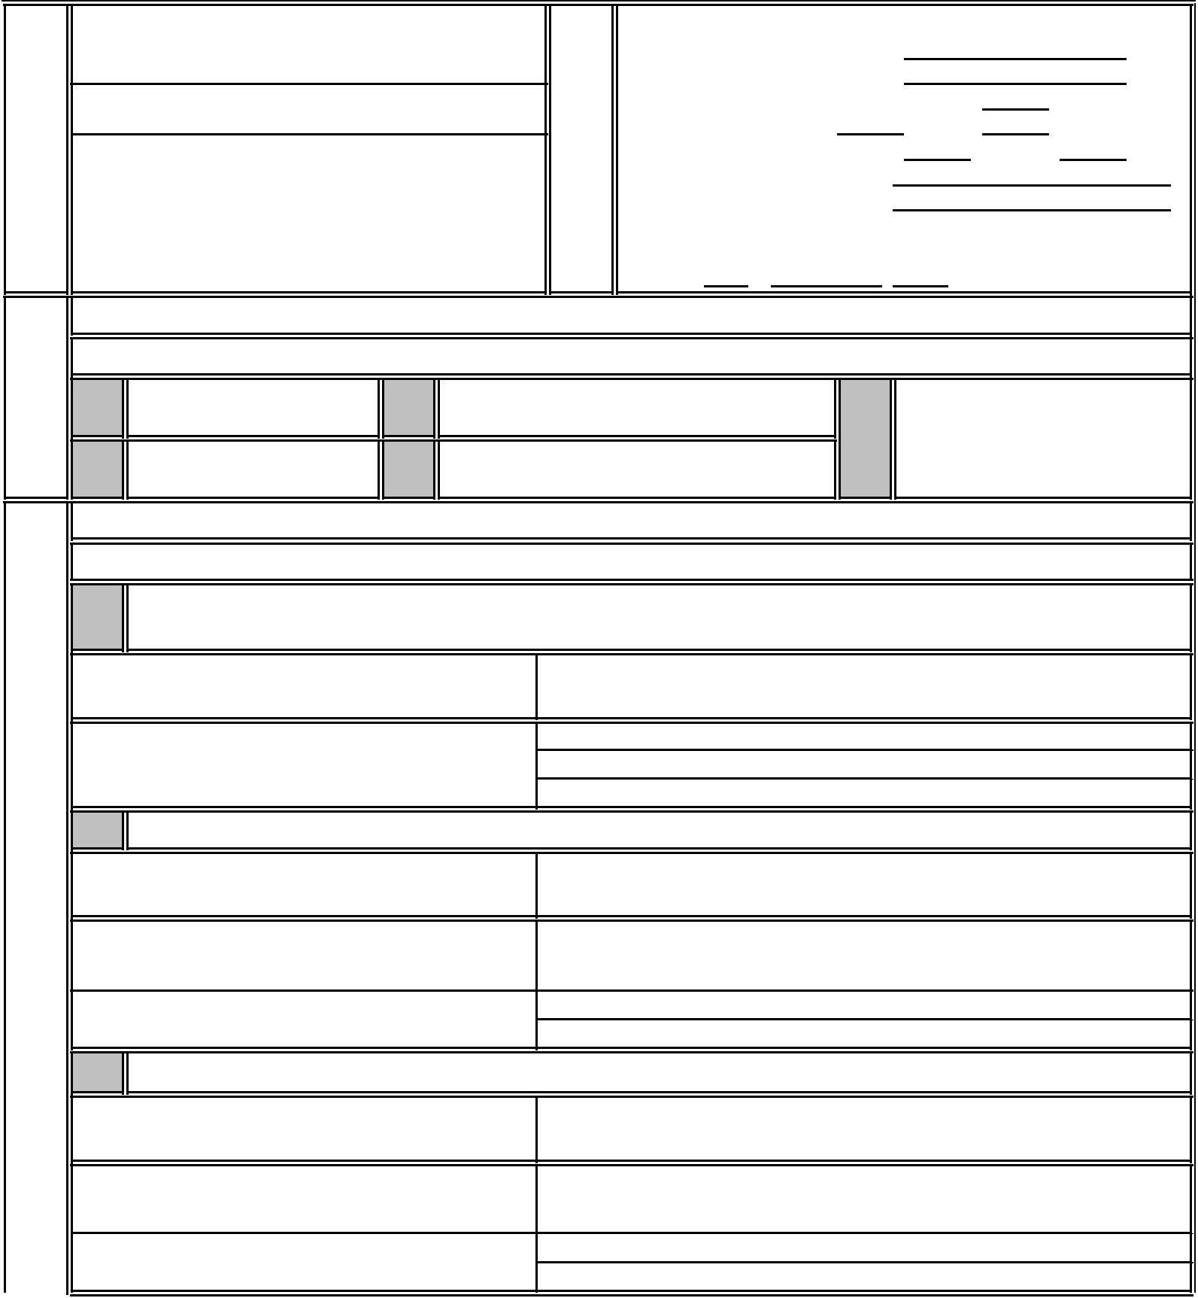

Приложение № 1
к Административному регламенту
предоставления муниципальной услуги
«Присвоение, аннулирование адреса объекту адресации»

ФОРМА
заявления о присвоении объекту адресации адреса
или аннулировании его адреса

Лист №
Всего листов
Образованием земельного участка(ов) путем выдела из земельного участка
Количество образуемых земельных
участков (за исключением земельного
участка, из которого осуществляется
выдел)
Кадастровый номер земельного участка,
из которого осуществляется выдел
Адрес земельного участка, из которого осуществляется выдел
Образованием земельного участка(ов) путем перераспределения земельных участков
Количество образуемых земельных
Количество земельных участков, которые перераспределяются
участков
Кадастровый номер земельного участка,
который перераспределяется
2
Адрес земельного участка, который перераспределяется
2
Строительством, реконструкцией здания, сооружения
Наименование объекта строительства
(реконструкции) в соответствии с
проектной документацией
Кадастровый номер земельного участка,
на котором осуществляется
Адрес земельного участка, на котором осуществляется
строительство (реконструкция)
строительство (реконструкция)
Подготовкой в отношении следующего объекта адресации документов, необходимых для
осуществления государственного кадастрового учета указанного объекта адресации, в случае,
если в соответствии с Градостроительным кодексом Российской Федерации,
законодательством субъектов Российской Федерации о градостроительной деятельности для его
строительства, реконструкции выдача разрешения на строительство не требуется
Тип здания, сооружения, объекта
незавершенного строительства
Наименование объекта строительства
(реконструкции) (при наличии проектной
документации указывается в соответствии
с проектной документацией)
Кадастровый номер земельного участка,
на котором осуществляется
Адрес земельного участка, на котором осуществляется
строительство (реконструкция)
строительство (реконструкция)
Переводом жилого помещения в нежилое помещение и нежилого помещения в жилое
помещение
Кадастровый номер помещения
Адрес помещения
2 Строка дублируется для каждого перераспределенного земельного участка.
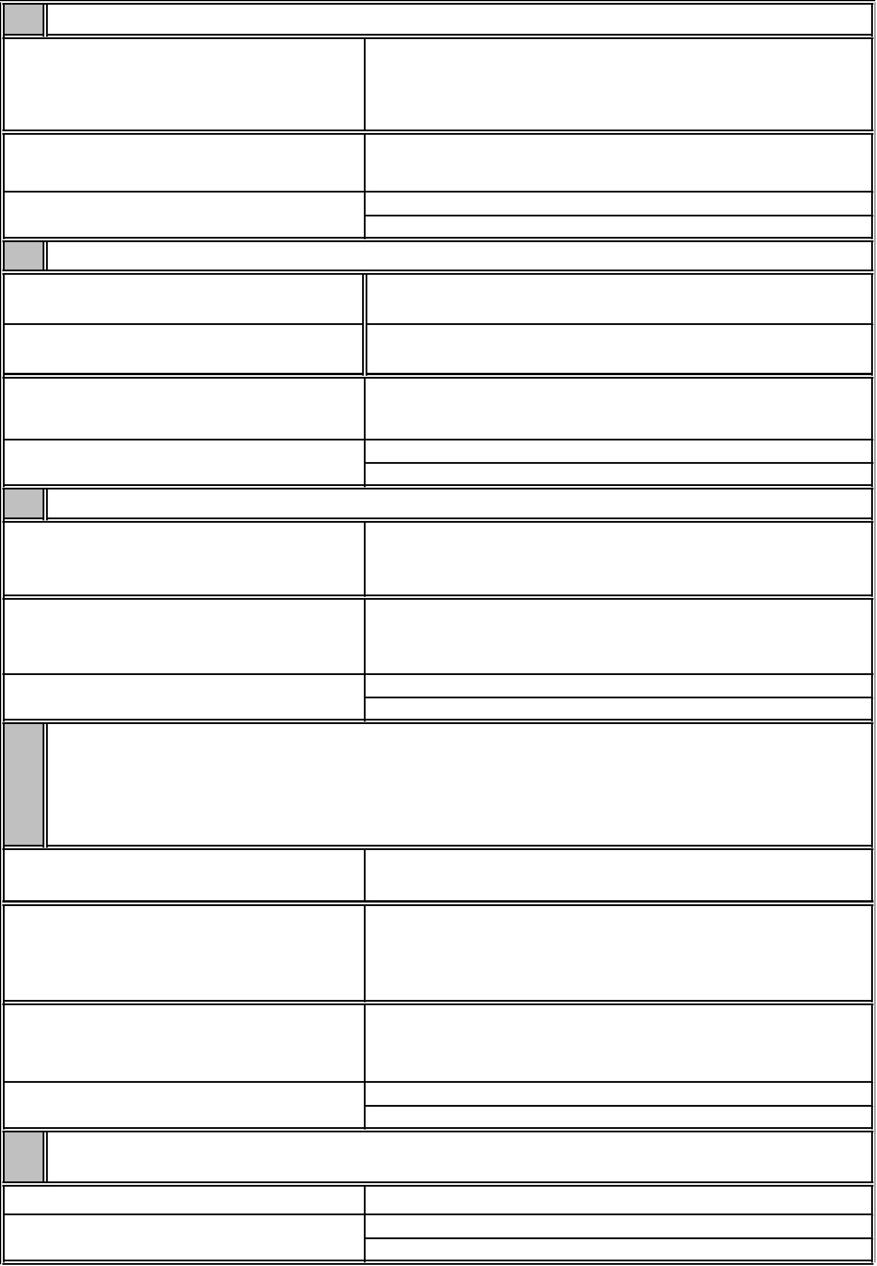

Лист №
Всего листов
Образованием помещения(ий) в здании, сооружении путем раздела здания, сооружения
Образование жилого помещения
Образование нежилого помещения
Количество образуемых помещений
Количество образуемых помещений
Кадастровый номер здания, сооружения
Адрес здания, сооружения
Дополнительная информация:
Образованием помещения(ий) в здании, сооружении путем раздела помещения
Назначение помещения
(жилое (нежилое) помещение)
Вид помещения
3
Количество помещений
3
3
Кадастровый номер помещения, раздел которого
осуществляется
Адрес помещения, раздел которого осуществляется
Дополнительная информация:
Образованием помещения в здании, сооружении путем объединения помещений в здании,
сооружении
Образование жилого помещения
Образование нежилого помещения
Количество объединяемых помещений
Кадастровый номер объединяемого
Адрес объединяемого помещения
4
помещения
4
Дополнительная информация:
Образованием помещения в здании, сооружении путем переустройства и (или) перепланировки
мест общего пользования
Образование жилого помещения
Количество образуемых помещений
Образование нежилого помещения
Кадастровый номер здания, сооружения
Адрес здания, сооружения
Дополнительная информация:
3 Строка дублируется для каждого разделенного помещения.
4 Строка дублируется для каждого объединенного помещения.
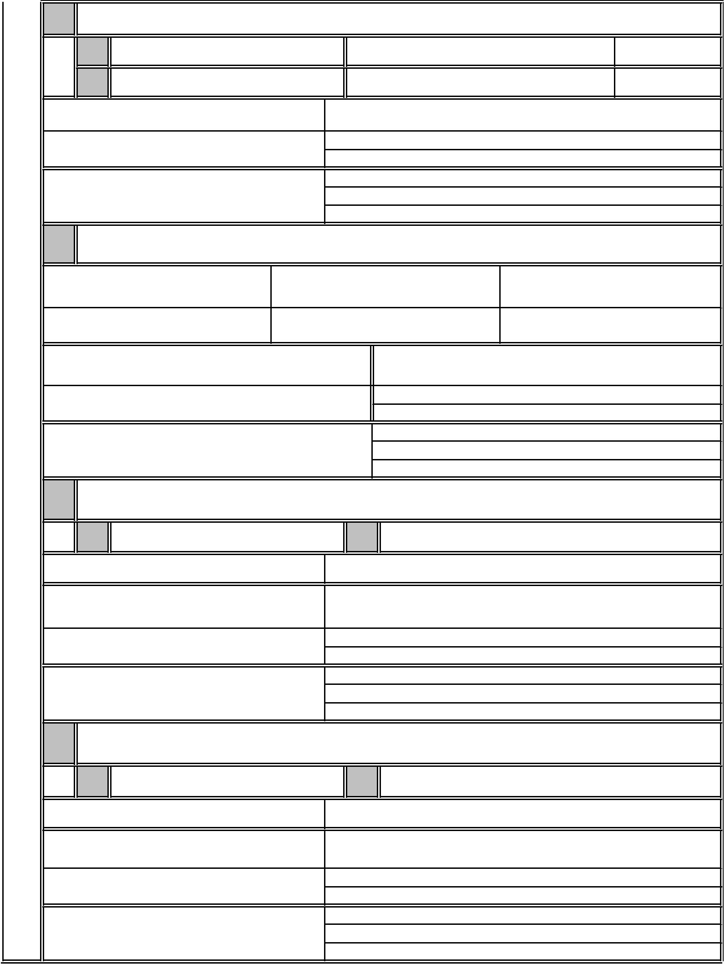

Лист №
Всего листов
3.3 Аннулировать адрес объекта адресации:
Наименование страны
Наименование субъекта Российской
Федерации
Наименование муниципального района,
городского округа или внутригородской
территории (для городов федерального
значения) в составе субъекта Российской
Федерации
Наименование поселения
Наименование внутригородского района
городского округа
Наименование населенного пункта
Наименование элемента планировочной
структуры
Наименование элемента улично-дорожной
сети
Номер земельного участка
Тип и номер здания, сооружения или
объекта незавершенного строительства
Тип и номер помещения, расположенного в
здании или сооружении
Тип и номер помещения в пределах
квартиры (в отношении коммунальных
квартир)
Дополнительная информация:
В связи с:
Прекращением существования объекта адресации
Отказом в осуществлении кадастрового учета объекта адресации по основаниям, указанным
в пунктах 1 и 3 части 2 статьи 27 Федерального закона от 24 июля 2007 года № 221-ФЗ
"О государственном кадастре недвижимости" (Собрание законодательства Российской Федерации,
2007, № 31, ст. 4017; 2008, № 30, ст. 3597; 2009, № 52, ст. 6410; 2011, № 1, ст. 47; № 49, ст. 7061;
№ 50, ст. 7365; 2012, № 31, ст. 4322; 2013, № 30, ст. 4083; официальный интернет-портал правовой
информации www.pravo.gov.ru, 23 декабря 2014 г.)
Присвоением объекту адресации нового адреса
Дополнительная информация:

Лист №
Всего листов
4
Собственник объекта адресации или лицо, обладающее иным вещным правом на объект адресации
физическое лицо:
отчество (полностью)
(при наличии):
ИНН (при
наличии):
фамилия:
имя (полностью):
вид:
серия:
номер:
документ,
удостоверяющий
личность:
дата выдачи:
»
кем выдан:
«
г.
адрес электронной почты
(при наличии):
почтовый адрес:
телефон для связи:
юридическое лицо, в том числе орган государственной власти, иной государственный орган,
орган местного самоуправления:
полное наименование:
ИНН (для российского юридического лица):
КПП (для российского юридического лица):
страна регистрации
(инкорпорации)
(для иностранного юридического
лица):
дата регистрации
(для иностранного
юридического лица):
номер регистрации
(для иностранного
юридического лица):
«
»
г.
адрес электронной почты
(при наличии):
почтовый адрес:
телефон для связи:
Вещное право на объект адресации:
право собственности
право хозяйственного ведения имуществом на объект адресации
право оперативного управления имуществом на объект адресации
право пожизненно наследуемого владения земельным участком
право постоянного (бессрочного) пользования земельным участком
5
Способ получения документов (в том числе решения о присвоении объекту адресации адреса или
аннулировании его адреса, оригиналов ранее представленных документов, решения об отказе в присвоении
(аннулировании) объекту адресации адреса):
Лично
В многофункциональном центре
Почтовым отправлением по адресу:
В личном кабинете Единого портала государственных и муниципальных услуг (с момента реализации
технической возможности)
В личном кабинете федеральной информационной адресной системы
На адрес электронной почты (для
сообщения о получении заявления и
документов)
6
Расписку в получении документов прошу:
Выдать лично
Расписка получена:
(подпись заявителя)
Направить почтовым отправлением
по адресу:
Не направлять
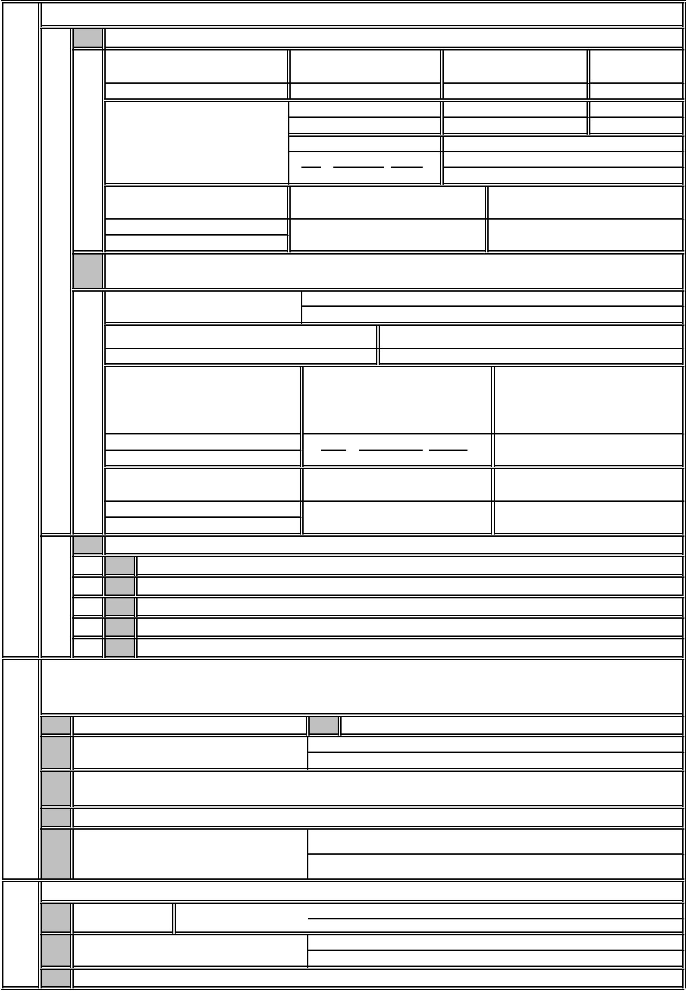

Лист №
Всего листов
7
Заявитель:
Собственник объекта адресации или лицо, обладающее иным вещным правом на объект
адресации
Представитель собственника объекта адресации или лица, обладающего иным вещным правом
на объект адресации
физическое лицо:
отчество (полностью)
(при наличии):
ИНН (при
наличии):
фамилия:
имя (полностью):
вид:
серия:
номер:
документ,
удостоверяющий
личность:
дата выдачи:
»
кем выдан:
«
г.
адрес электронной почты
(при наличии):
почтовый адрес:
телефон для связи:
наименование и реквизиты документа, подтверждающего полномочия представителя:
юридическое лицо, в том числе орган государственной власти, иной государственный орган,
орган местного самоуправления:
полное наименование:
КПП (для российского юридического лица):
ИНН (для российского юридического лица):
страна регистрации
(инкорпорации)
(для иностранного юридического
лица):
дата регистрации
(для иностранного
юридического лица):
номер регистрации
(для иностранного
юридического лица):
«
»
г.
адрес электронной почты
(при наличии):
почтовый адрес:
телефон для связи:
наименование и реквизиты документа, подтверждающего полномочия представителя:
8
Документы, прилагаемые к заявлению:
Оригинал в количестве
Оригинал в количестве
экз., на
экз., на
экз., на
л.
л.
л.
Копия в количестве
Копия в количестве
Копия в количестве
экз., на
экз., на
экз., на
л.
л.
л.
Оригинал в количестве
9
Примечание:
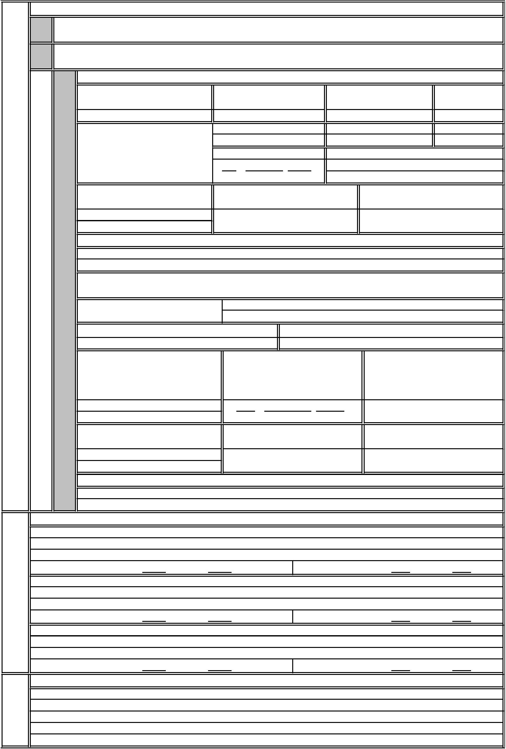

Лист №
Всего листов
10 Подтверждаю свое согласие, а также согласие представляемого мною лица на обработку персональных
данных (сбор, систематизацию, накопление, хранение, уточнение (обновление, изменение), использование,
распространение (в том числе передачу), обезличивание, блокирование, уничтожение персональных
данных,
а также иные действия, необходимые для обработки персональных данных в рамках
предоставления органами, осуществляющими присвоение, изменение и аннулирование адресов, в
соответствии с законодательством Российской Федерации), в том числе в автоматизированном режиме,
включая принятие решений на их основе органом, осуществляющим присвоение, изменение
аннулирование адресов, в целях предоставления государственной услуги.
и
11 Настоящим также подтверждаю, что:
сведения, указанные в настоящем заявлении, на дату представления заявления достоверны;
представленные правоустанавливающий(ие) документ(ы) и иные документы и содержащиеся в них
сведения соответствуют установленным законодательством Российской Федерации требованиям.
12
13
Подпись
Дата
"
"
г.
(подпись)
(инициалы, фамилия)
Отметка специалиста, принявшего заявление и приложенные к нему документы:
Примечание.
Заявление о присвоении объекту адресации адреса или аннулировании его адреса (далее - заявление) на бумажном носителе
оформляется на стандартных листах формата А4. На каждом листе указывается его порядковый номер. Нумерация листов
осуществляется по порядку в пределах всего документа арабскими цифрами. На каждом листе также указывается общее
количество листов, содержащихся в заявлении.
Если заявление заполняется заявителем самостоятельно на бумажном носителе, напротив выбранных сведений в
специально отведенной графе проставляется знак: «V»
(

).
При оформлении заявления на бумажном носителе заявителем или по его просьбе специалистом органа местного
самоуправления, органа государственной власти субъекта Российской Федерации - города федерального значения или органа
местного самоуправления внутригородского муниципального образования города федерального значения, уполномоченного
законом указанного субъекта Российской Федерации на присвоение объектам адресации адресов,
с использованием
компьютерной техники могут быть заполнены строки (элементы реквизита), имеющие отношение к конкретному заявлению. В
этом случае строки, не подлежащие заполнению, из формы заявления исключаются.

Приложение № 2
к Административному регламенту
предоставления муниципальной услуги
«Присвоение, аннулирование адреса
объекту адресации»

Расписка
в получении документов на предоставление муниципальной услуги
«Присвоение, аннулирование адреса объекту адресации»

В соответствии с пунктом 36 постановления Правительства Российской Федерации от 19.11.2014 № 1221 приняты документы, предоставленные заявителем (представителем заявителя) по собственной инициативе лично (посредством почтового отправления или через многофункциональный центр):

Документы | Реквизиты документа (реквизиты) | Отметка о получении (кол. листов)

Документы предоставлены:_____________________________________________________,
(Ф.И.О. гражданина или наименование юридического лица – заявителя)

Документы принял:
____________________________________ _____________ ________________
(должность) (подпись) (Ф.И.О.)

Дата приема документов: «____» ______________ 20__ года.

Приложение № 3
к Административному регламенту
предоставления муниципальной услуги
«Присвоение, аннулирование адреса
объекту адресации»
(Ф.И.О., адрес заявителя (представителя заявителя))
(регистрационный номер заявления о присвоении
объекту адресации адреса или аннулировании его адреса)
Решение об отказе
в присвоении объекту адресации адреса
или аннулировании его адреса
от |  | №

(наименование органа местного самоуправления, органа государственной власти субъекта Российской Федерации —
города федерального значения или органа местного самоуправления внутригородского муниципального образования
города федерального значения, уполномоченного законом субъекта Российской Федерации)
сообщает, что
(Ф.И.О. заявителя в дательном падеже, наименование, номер и дата выдачи документа,
подтверждающего личность, почтовый адрес — для физического лица; полное наименование, ИНН, КПП
(для российского юридического лица), страна, дата и номер регистрации (для иностранного юридического лица),
,
почтовый адрес — для юридического лица)
на основании Правил присвоения, изменения и аннулирования адресов, утвержденных постановлением Правительства Российской Федерации от 19 ноября 2014 г. № 1221, отказано
в присвоении (аннулировании) адреса следующему объекту адресации
(нужное подчеркнуть) |  | (вид и наименование объекта
адресации, описание местонахождения объекта адресации в случае обращения заявителя о присвоении объекту адресации адреса,
адрес объекта адресации в случае обращения заявителя об аннулировании его адреса)
в связи с
 |  |  | .
(основание отказа)

Уполномоченное лицо органа местного самоуправления, органа государственной власти субъекта Российской Федерации — города федерального значения или органа местного самоуправления внутригородского муниципального образования города федерального значения, уполномоченного законом субъекта Российской Федерации
(должность, Ф.И.О.) |  | (подпись)
М. П.

в части официального сайта Уполномоченного органа при реализации технической возможности

